Universidad Nacional Autónoma de Nicaragua

UNAN-León

Facultad Ciencias Y tecnología



Iptables

Materia: Redes de Área Extensa

Profesor: Aldo Martínez

Alumna: Keyra Yunielka Salazar Betanco.

Fecha: 16-07-2019

1. Escenario para la conﬁguración de un ﬁrewall

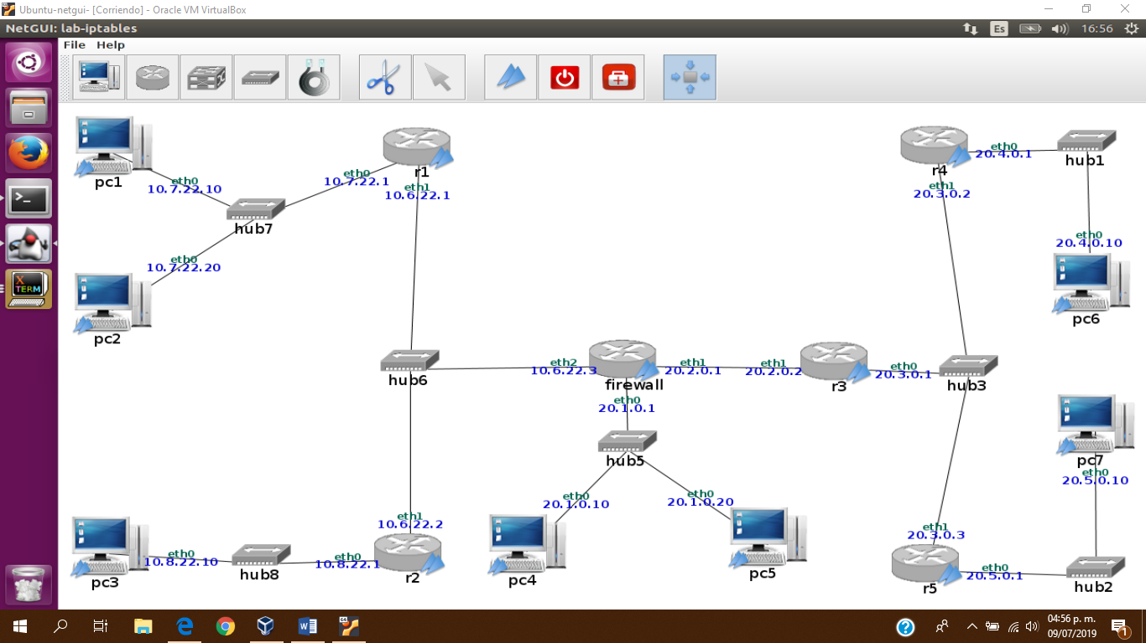En la ﬁgura 1 se muestra una red empresarial (pc1, pc2, pc3,pc4, pc5, r1, r2 y firewall) formada por una zona con direccionamiento privado y una zona DMZ con direccionamiento público. La empresa se conecta a Internet a través de un router firewall que será necesario conﬁgurarlo atendiendo a los requisitos impuestos por la empresa

Deberás primeramente asignar direcciones IP a las maquinas que aparecen en la ﬁgura, utilizando las subredes que tenıas asignadas en la practica 1: subred 1, subred 2, subred 3, subred 4 y subred 5. Para las subredes de ámbito privado, calcula las direcciones IP teniendo en cuenta la siguiente formula:

Subred 6: 10.6.X.0/24

Subred 7: 10.7.X.0/24

Subred 8: 10.8.X.0/24

Donde X es el 2o byte más signiﬁcativo de las subredes que tienes asignadas en la practica 1. Por ejemplo, si en la practica 1 tenías asignadas las direcciones 15.22.0.0/24, X=22 y las subredes que debes utilizar para el direccionamiento privado son:

Subred 6: 10.6.22.0/24

Subred 7: 10.7.22.0/24

Subred 8: 10.8.22.0/24

La empresa tiene las maquinas pc4 y pc5 que se encuentran en una subred publica: subred5. Estas máquinas proporcionan servicios básicos de la empresa, como por ejemplo un servidor de fecha y hora. A este tipo de conﬁguración, donde la empresa tiene una o varias subredes públicas para ofrecer servicios a Internet se le denomina zona desmilitarizada o DMZ (DeMilitarized Zone).

Todas las máquinas de la empresa se conectan a Internet a través de la máquina firewall. El firewall deberá aplicar reglas de traducción de direcciones para tráﬁco de las subredes privadas, no siendo necesaria la traducción de direcciones para el tráﬁco de la zona DMZ.

En este escenario, se considera que Internet está formado por las siguientes máquinas: r3, r4, r5, pc6 y pc7.

Arranca de una en una todas las máquinas de la ﬁgura.

Conﬁgura las direcciones IP en cada una de las máquinas, asignándoles una dirección IP válida en la subred a la que pertenecen. Conﬁgura las rutas que sean necesarias en cada uno de los routers para que todas las máquinas de las subredes privadas se puedan comunicar entre ellas y todas las máquinas de las subredes publicas se puedan comunicar entre ellas. Hasta que no se conﬁguren las reglas NAT en el firewall no se podrán comunicar las máquinas de las subredes privadas con las de Internet. El router r3 sólo puede tener rutas a las subredes públicas: subred 1, subred 2, subred 3, subred 4 y subred 5. No puedes conﬁgurarle una ruta por defecto.

Incluye en la memoria una imagen del escenario de NetGUI donde se muestren las direcciones IP que has conﬁgurado y los nombres de las interfaces (eth0, eth1, etc).

En esta práctica se conﬁgurará la máquina firewall para que actúe como traductor de direcciones y como cortafuegos. Habrá que deﬁnir varias reglas utilizando iptables. Por este motivo, es recomendable guardar dichas reglas en un ﬁchero script de shell.

Para esta práctica se hará uso de la herramienta nc que permite arrancar aplicaciones TCP y UDP en modo cliente/servidor. Consulta el anexo de la sección 4 para ver cómo se utilizan.

2. Traducción de direcciones y puertos en el ﬁrewall: ***TABLA NAT***

2.1. Cliente en la red privada, servidor externo

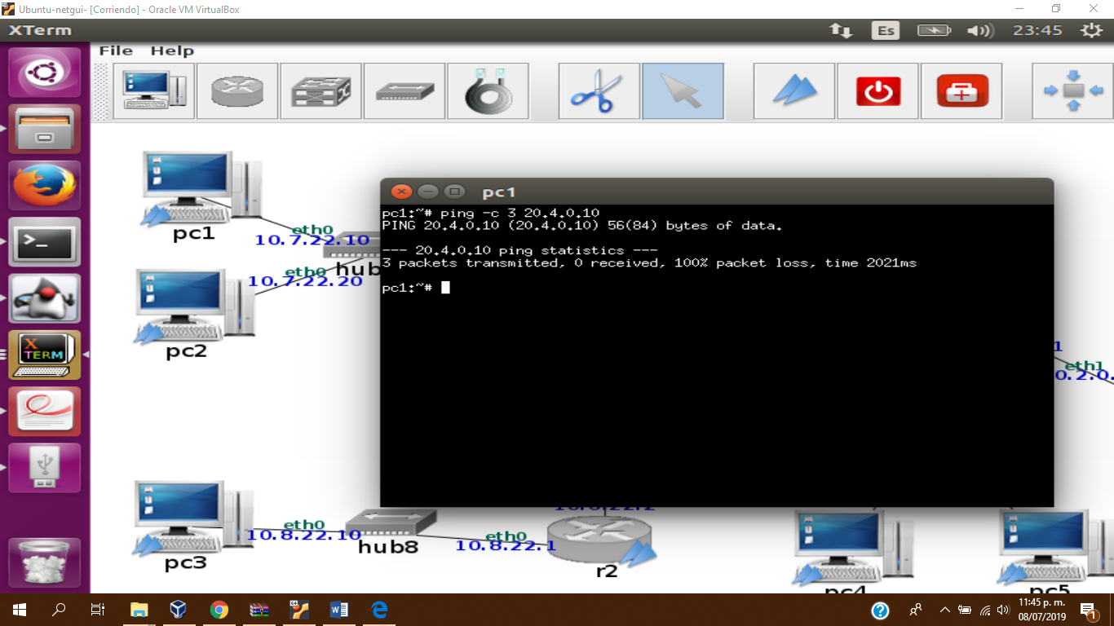Comprueba que no funciona un ping desde las maquinas internas de las redes privadas (pc1, pc2 y pc3) a destinos de Internet como pc6 o pc7.

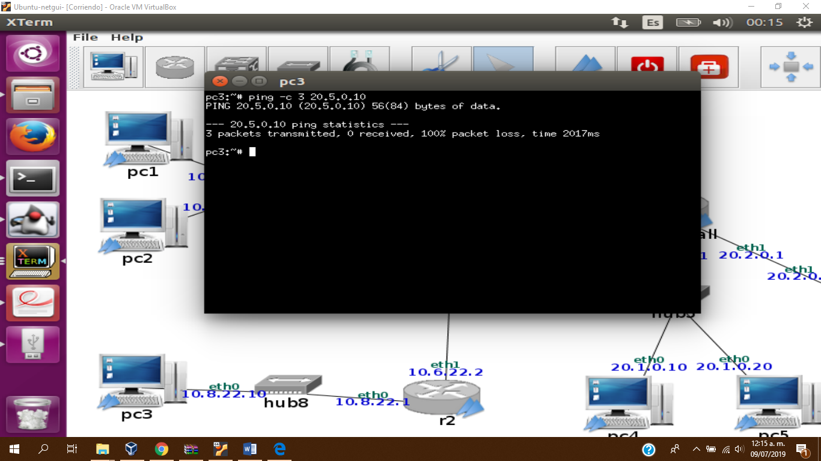

1. Conﬁgurará un script fw1.sh en el firewall para que primero borre las reglas que hubiera conﬁguradas previamente en la tabla nat y reinicie los contadores de dicha tabla, y a continuación realice la traducción de direcciones en el tráﬁco saliente de las redes privadas (SNAT) y en su correspondiente tráﬁco de respuesta. Explica para qué subredes has tenido que realizar la conﬁguración de SNAT. Incluye el script fw1.sh en la memoria y explícalo.

Se ha realizado las configuraciones pertinentes que se pedían al inicio como el borrado de las reglas y el reinicio de los contadores y la regla de SNAT para la subred 7 en las cuales se encuentran la pc1 y la pc2, también para la subred 8 en la cual se encuentra la maquina 3, esto es para cambiar la dirección origen del paquete.

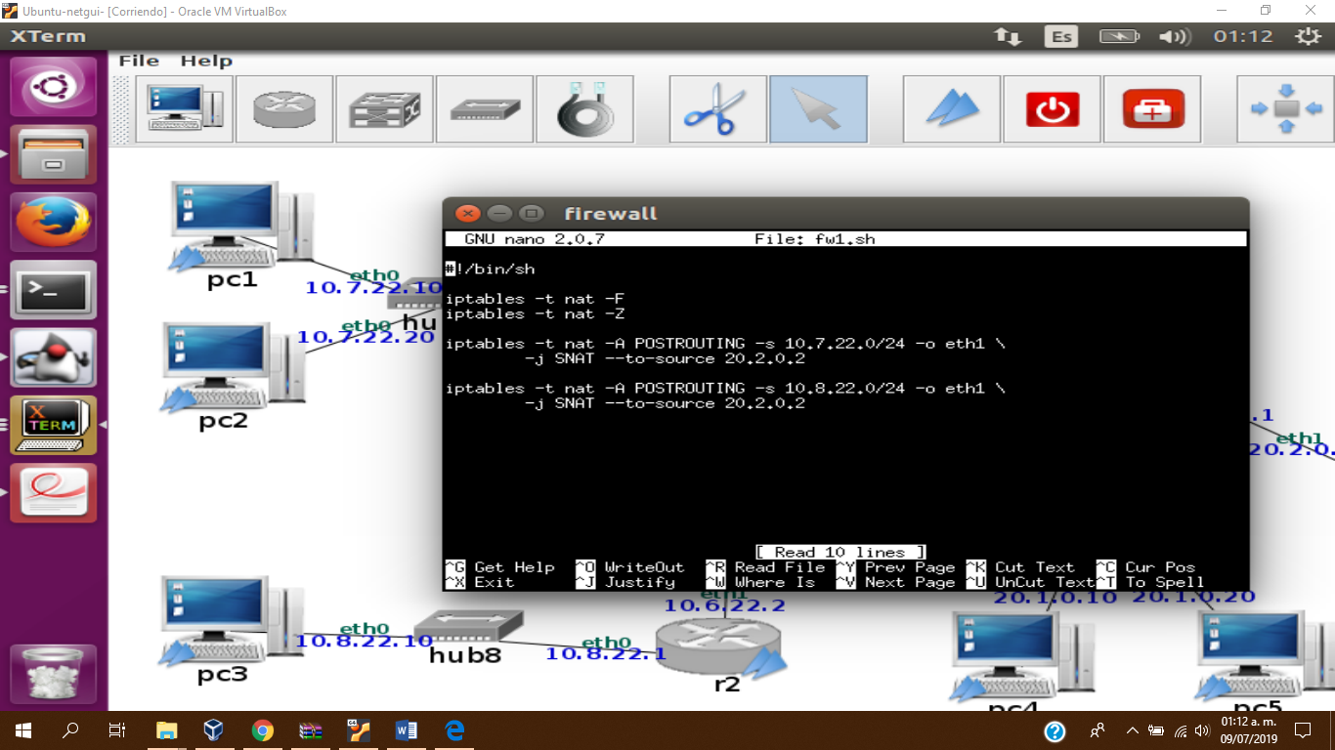

2.1.1. ICMP

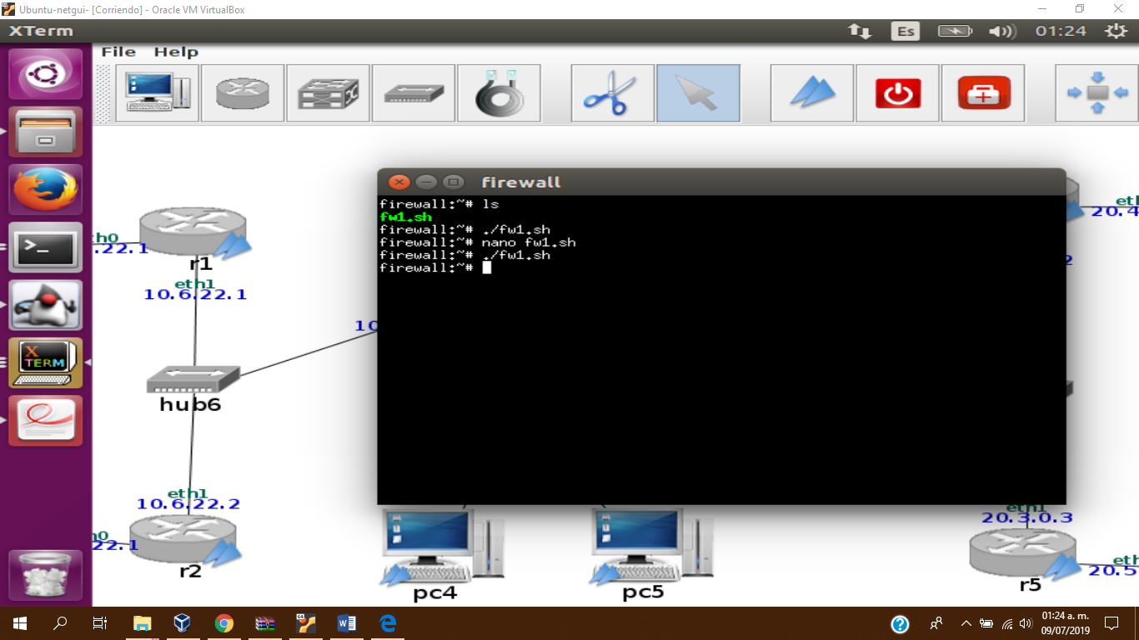Ejecuta el script fw1.sh de 2.1.

1. Realiza una captura de tráﬁco en r3 (iptables-01.cap). Ejecuta un ping desde pc1 a pc6 con la opción que permite enviar sólo 2 paquetes ICMP echo request (-c 2).

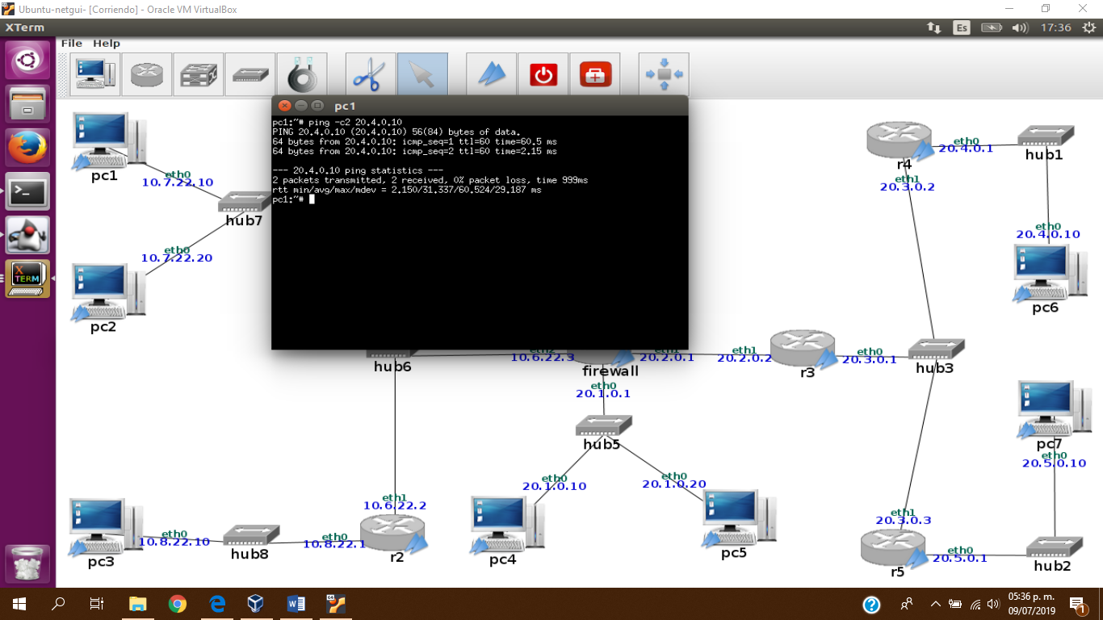

Interrumpe la captura de tráﬁco. Explica las direcciones IP que se usan en la captura.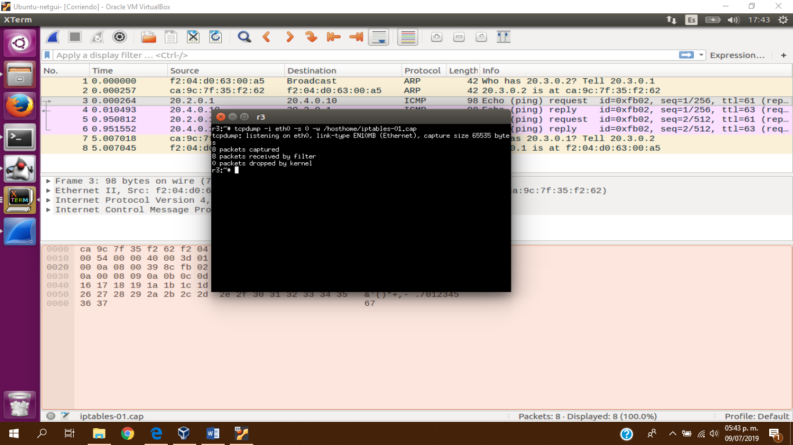

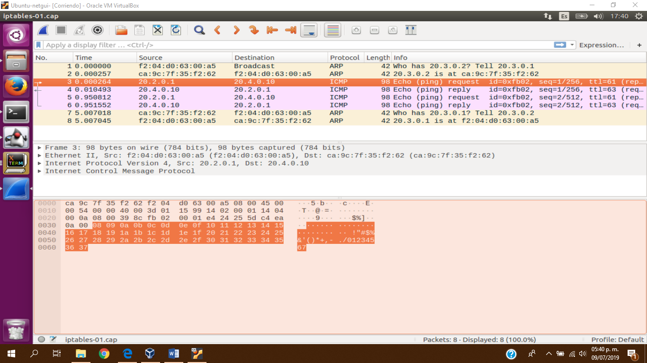Se usa la ip del firewall de la interfaz eth2 para ir a la pc6, y pc6 a quien le envía es a la dirección eth2 del firewall sin saber que quine lo manda es la pc1.

2. Explica qué signiﬁca el resultado de la ejecución del siguiente comando en firewall:

firewall:~# iptables -t nat -L -v -n

Qué reglas están cumpliendo los paquetes ICMP echo request e ICMP echo response y cuantas veces se cumplen. Indica qué políticas por defecto se están cumpliendo de las cadenas de la tabla nat y cuantos paquetes las han cumplido.

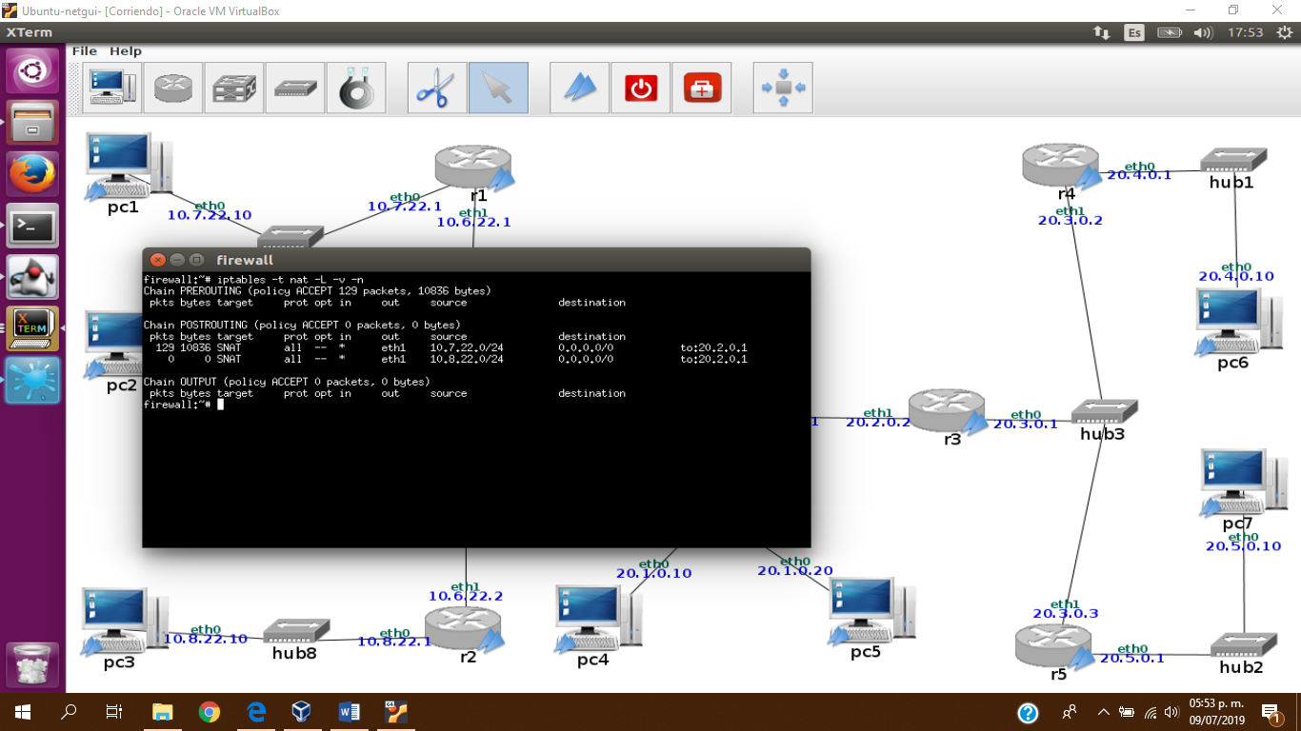

- Se cumple la regla que fue definida para la subred 7 y se cumple muchas veces debido a que no reinicie las reglas y se le enviaron a pc6, pero de igual manera demuestro que si cumple con lo propuesto.

3. Consulta la información de seguimiento de conexiones del módulo ip_conntrack del firewall y explica el resultado.

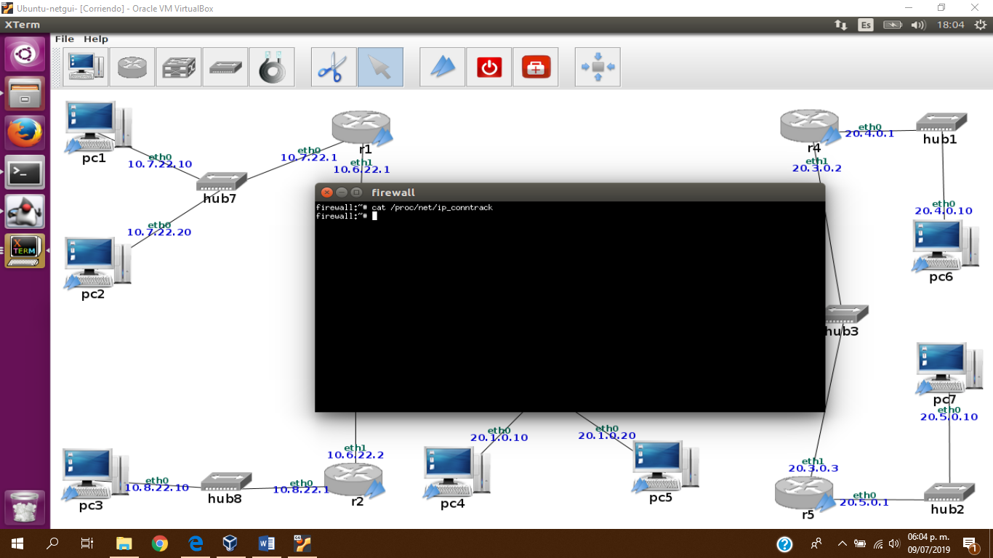El sistema de seguimiento no muestra ninguna información porque hay una anotación del paquete ICMP echo request pero en cuanto se recibe el paquete ICMP echo reply se borra la información de dicha “conexión”. Por tanto, el siguiente comando no muestra ninguna información.

2.1.2. UDP

Ejecuta el script fw1.sh de 2.1 para que reinicie los contadores de paquetes de iptables.

1. Ejecuta nc en modo servidor UDP en pc6 y nc en modo cliente UDP en pc2. Simultáneamente realiza una captura en r3 (iptables-02.cap) y consulta la información ip_conntrack de firewall con el comando:

firewall:~# watch -n 0.5 cat /proc/net/ip_conntrack.

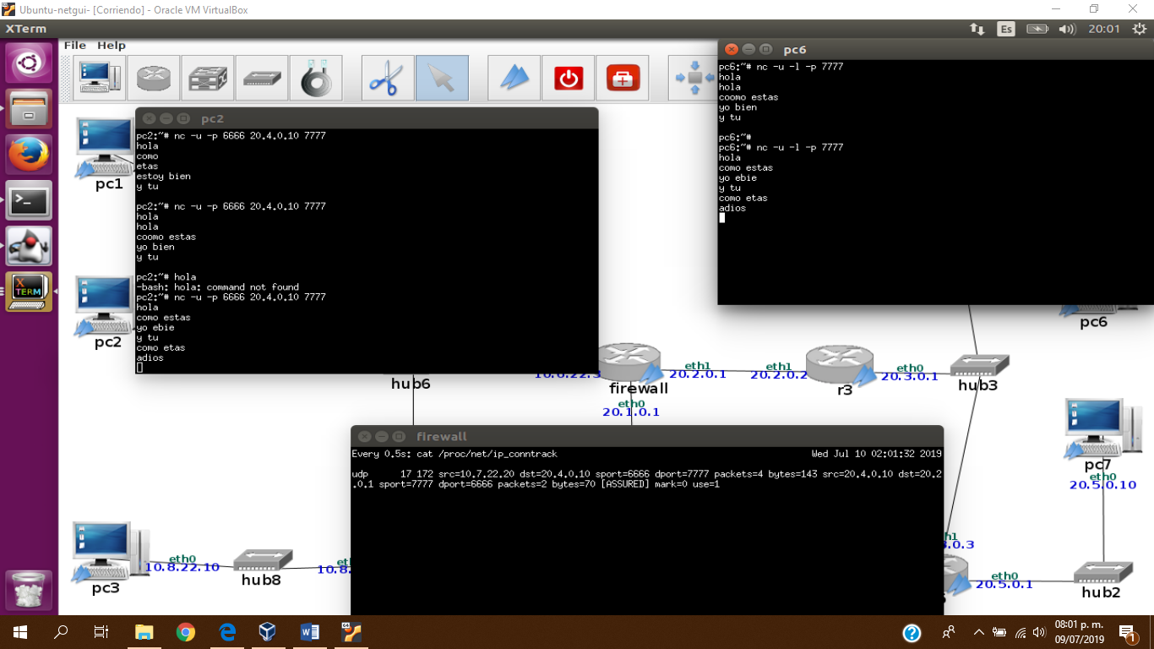Escribe 5 líneas en el terminal de pc2 para que se las envíe a pc6 (con cada línea, es decir cada vez que pulsas una cadena de caracteres y <Enter>, se envía un paquete UDP nuevo). Observa el estado de ip_conntrack. Escribe una línea en pc6 para que se la envíe a pc2. Observa el estado de ip_conntrack. Interrumpe la captura y las ejecuciones de nc, explica la captura y cómo esta se relaciona con la información que has visto en ip_conntrack.

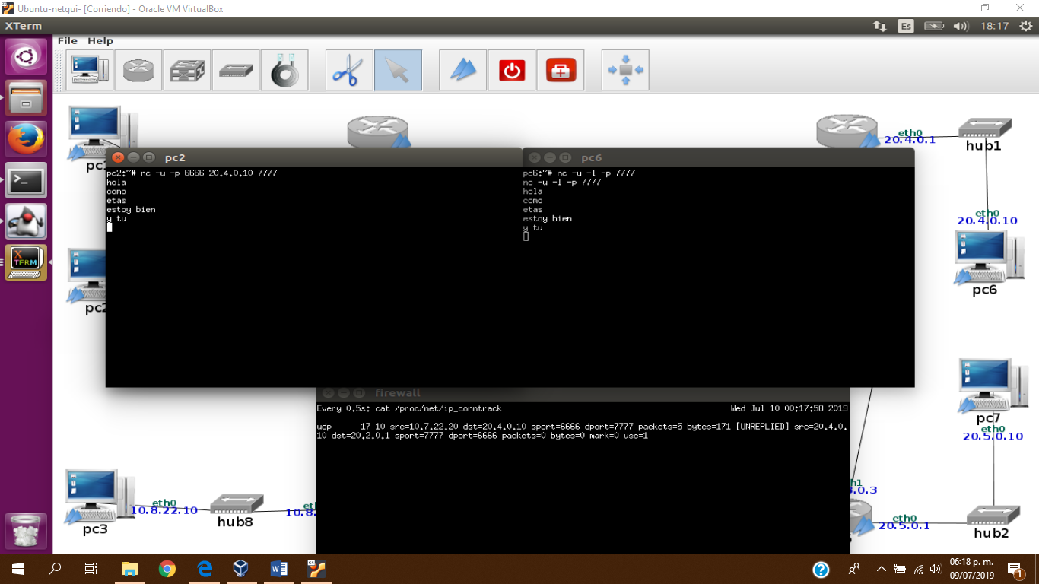

Se reflejan los paquetes udp enviados desde el cliente al servidor y viceversa cuando del servidor envio una linea al cliente, tambien se puede ver como se traduce la ip de pc1 a la ip del firewall eth2, cuando se realiza el envio de servidor a cliente lo hace a la ip de eth2 del firewall.

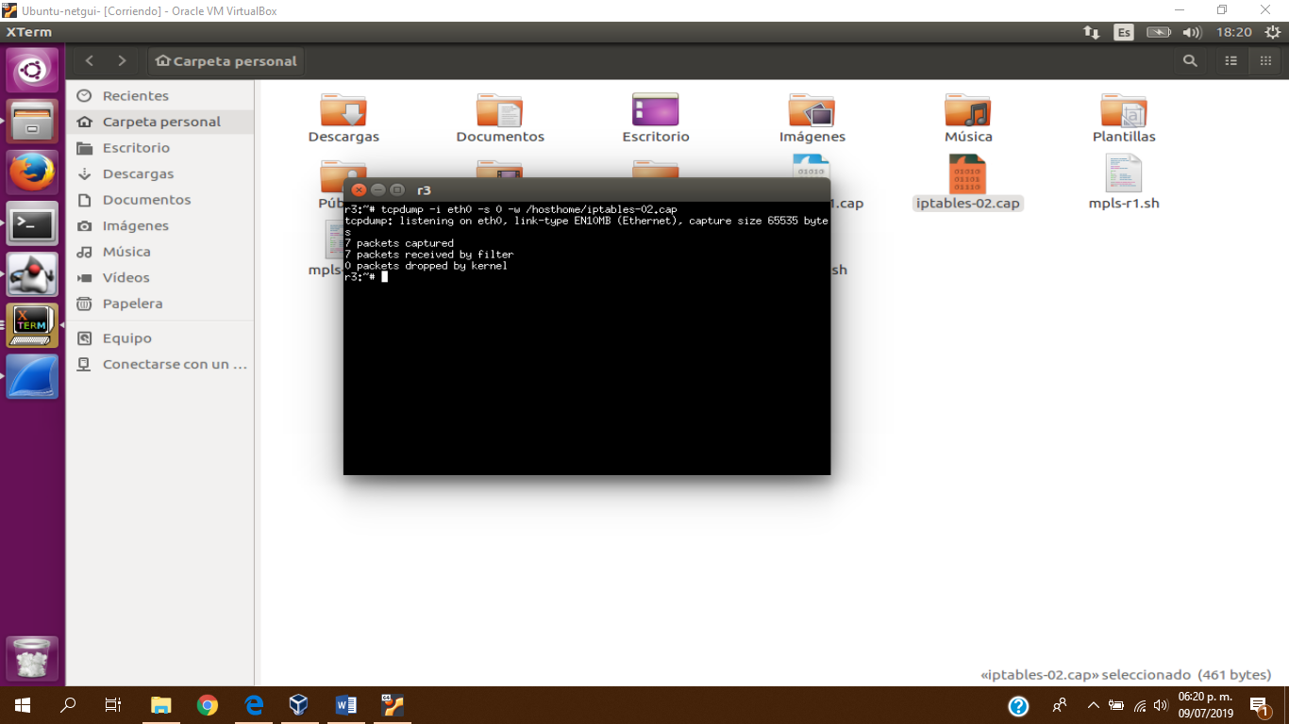

2. Explica lo que muestra el contenido de la tabla nat del firewall. Indica qué regla/s están cumpliendo los paquetes y cuántas veces se cumple/n. Indica qué políticas por defecto se están cumpliendo de las cadenas de la tabla nat y cuantos paquetes las han cumplido.

Se cumple la regla definida para la subred 7 y la cumple un paquete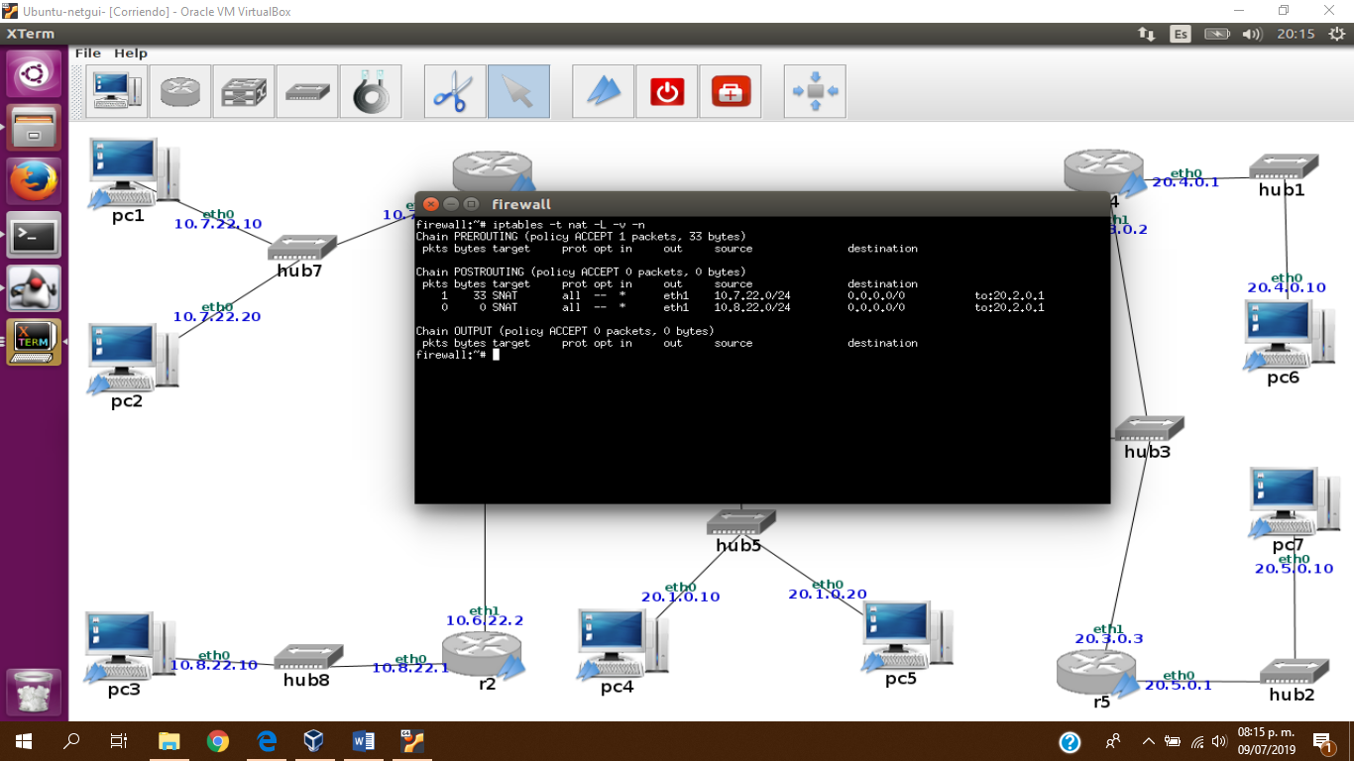.

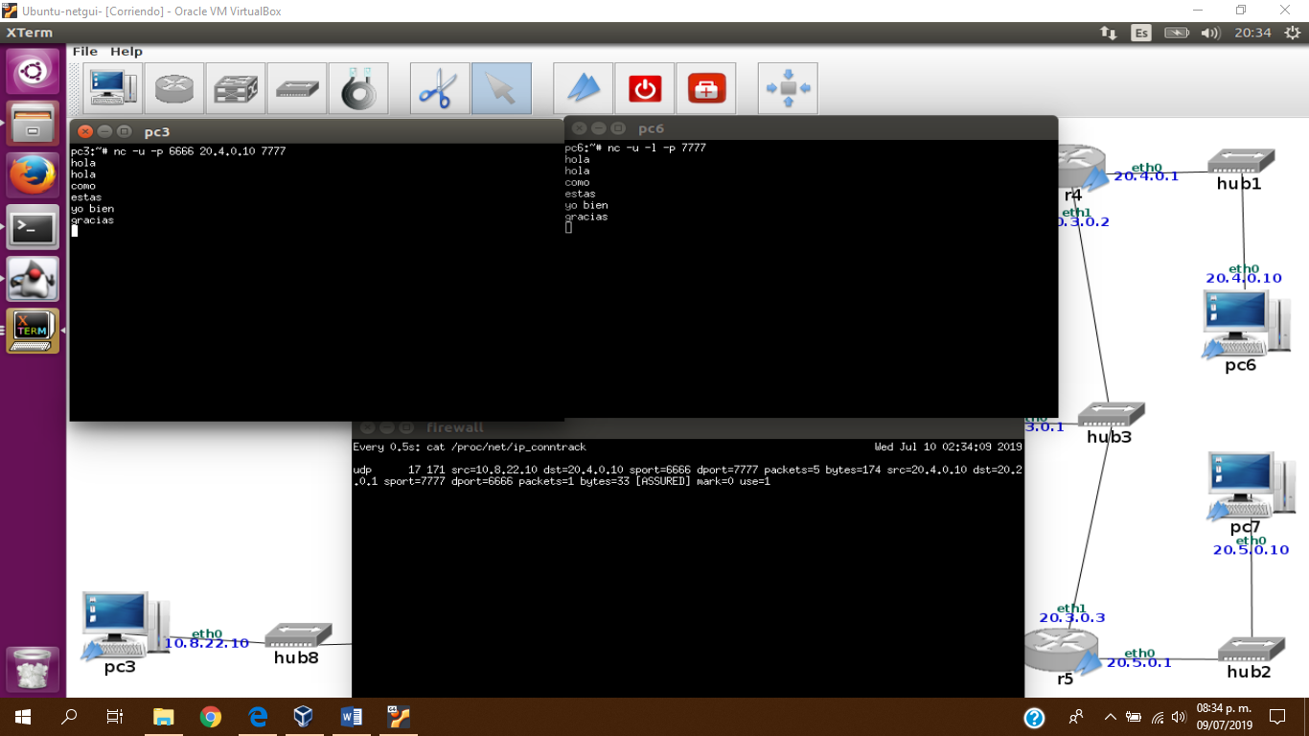3. Vuelve a repetir la misma prueba anterior, pero iniciando el servidor UDP en pc6 y el cliente UDP en pc3. Escribe 5 líneas en el terminal de pc3 para que se las envíe a pc6. Observa el estado de ip_conntrack. Escribe una línea en pc6 para que se la envíe a pc3. Observa el estado de ip_conntrack. Interrumpe las ejecuciones de nc, explica lo que muestra el contenido de la tabla nat del firewall. Indica qué regla/s están cumpliendo los paquetes y cuántas veces se cumple/n. Indica qué políticas por defecto se están cumpliendo de las cadenas de la tabla nat y cuantos paquetes las han cumplido.



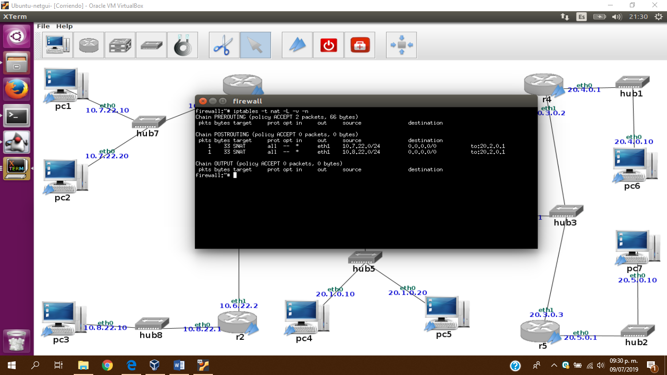

Se cumplió la regla que fue definida para la subred 8, y se cumple una vez.

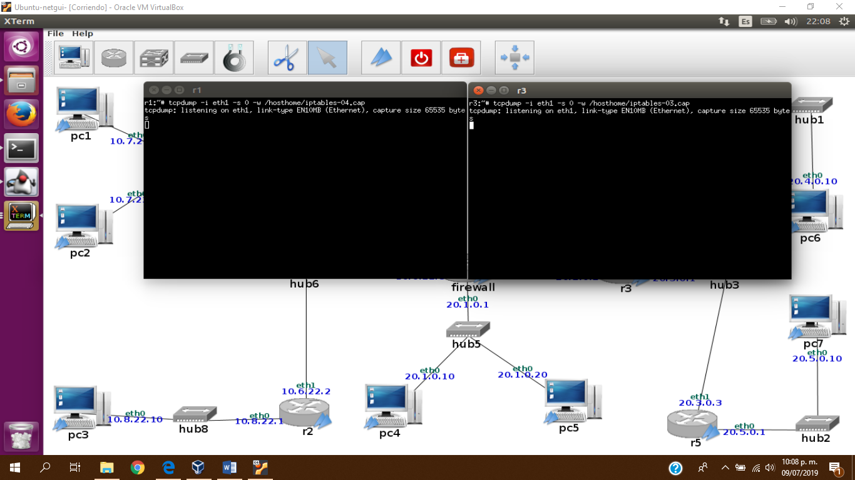4. Primero inicia una captura en r3 (iptables-03.cap) para capturar todo el tráﬁco que atraviese este router e inicia otra captura en r1-eth0 (iptables-04.cap). Ejecuta una aplicación servidor UDP escuchando en el puerto 7777 en pc7 con el comando nc.

Ejecuta en pc1 una aplicación cliente UDP que utilice localmente el puerto 6666 y que se comunique con ese servidor anterior de la siguiente manera:

pc1:~# nc -u -p 6666 <dirIP_de_pc7> 7777

Y ejecuta en pc2 una aplicación cliente UDP que utilice localmente el puerto 6666 y que se comunique con ese servidor anterior de la siguiente manera:

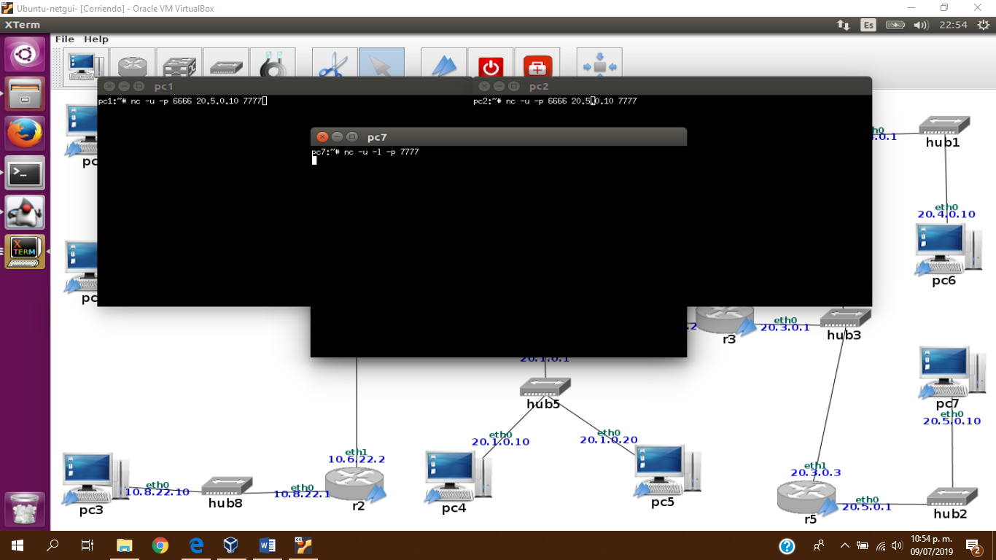pc2:~# nc -u -p 6666 <dirIP_de_pc7> 7777

Consulta la información de ip_conntrack en firewall, dado que todavía no se han enviado datos, no debería aparecer nada.

Escribe una cadena de caracteres a través de la entrada estándar de pc1 y pulsa <Enter>. A continuación, introduce una cadena de caracteres a través de la entrada estándar de pc2 y pulsa <Enter>. Interrumpe las dos capturas y explica qué ocurre con la traducción de direcciones y puertos.

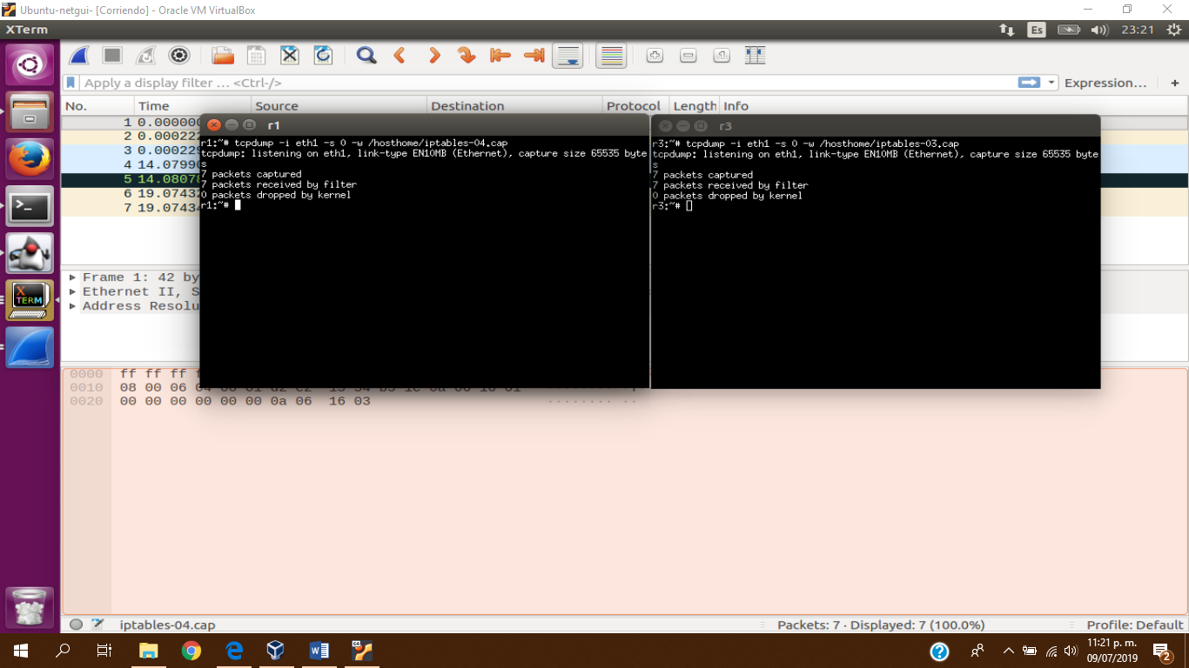

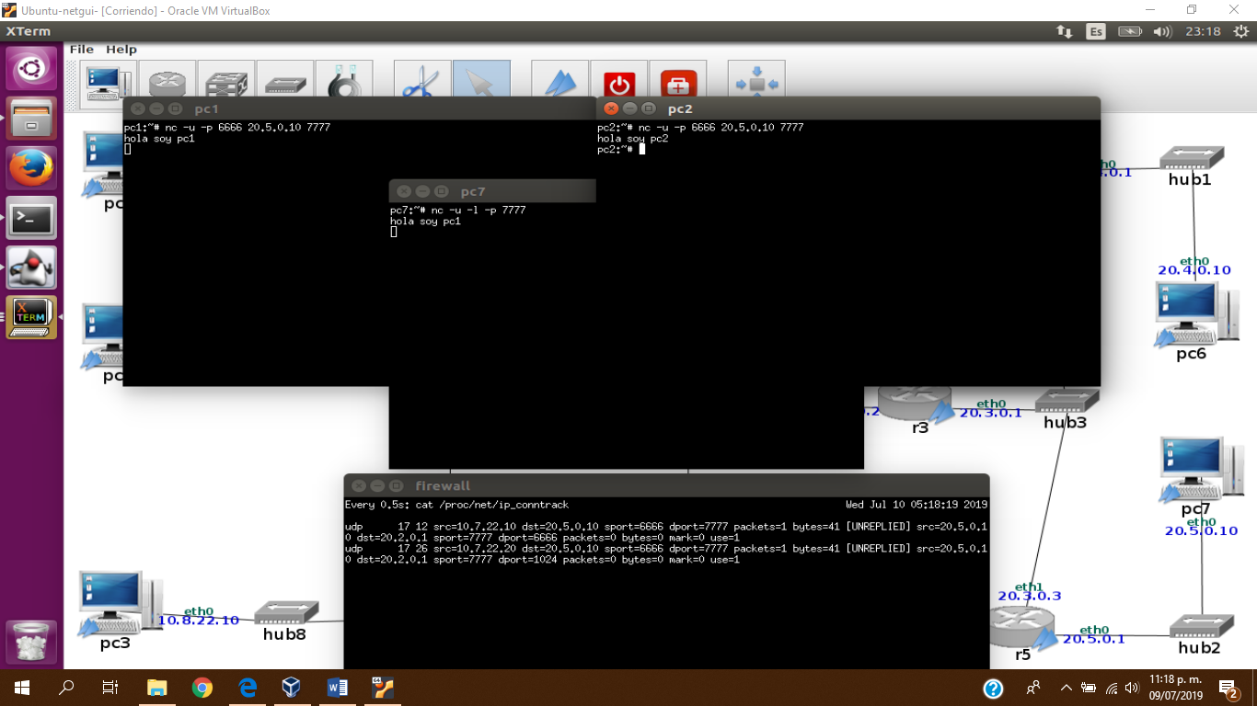



Ambos mensajes eran de la red privada y con los puertos especificados como clientes, y en la captura realizada en la red publica el puerto con el que se realiza el envió del mensaje desde el cliente ya no es el mismo que la captura en la red privada, esto es porque se ha hecho una traducción y en este flujo de datos se tomó un puerto que estuviera libre en el firewall para hacer el envió como cliente, ya que el 6666 especificado por pc2 a la hora de hacer el envió ya había sido ocupado primero por pc1 al haber establecido una conexión primero ellos.

5. Consulta la tabla nat del firewall y explica cuántas veces se han cumplido las reglas de traducción de direcciones.

Se han cumplido hasta el momento 3 veces.

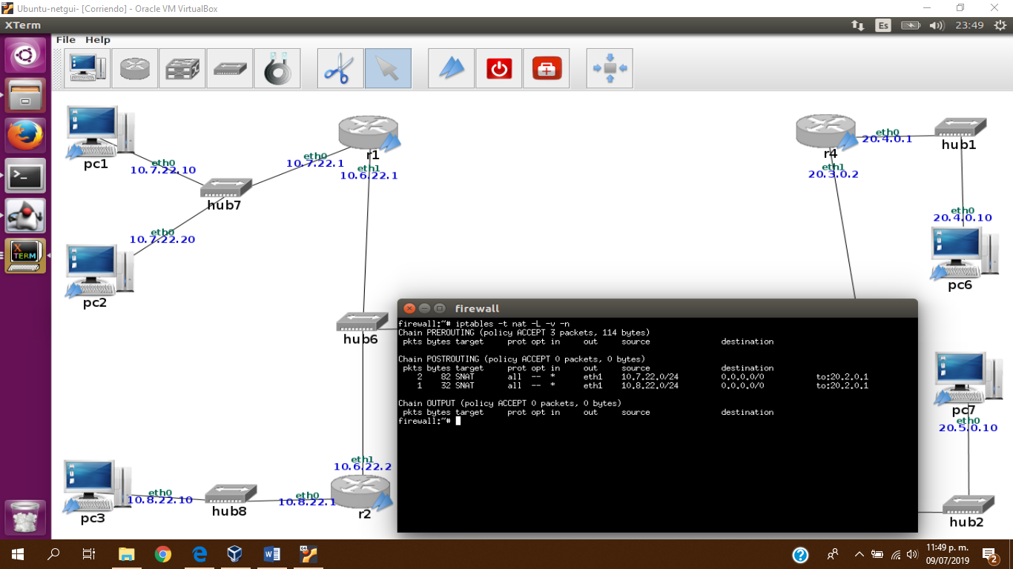

2.1.3. TCP

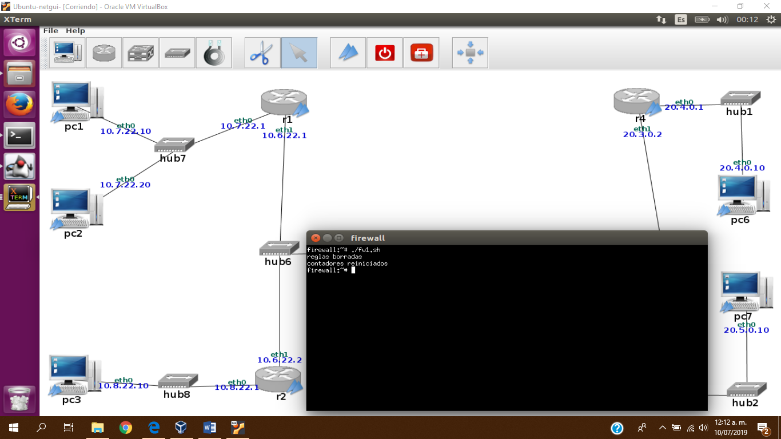Ejecuta el script fw1.sh de 2.1 para que reinicie los contadores de paquetes de iptables.

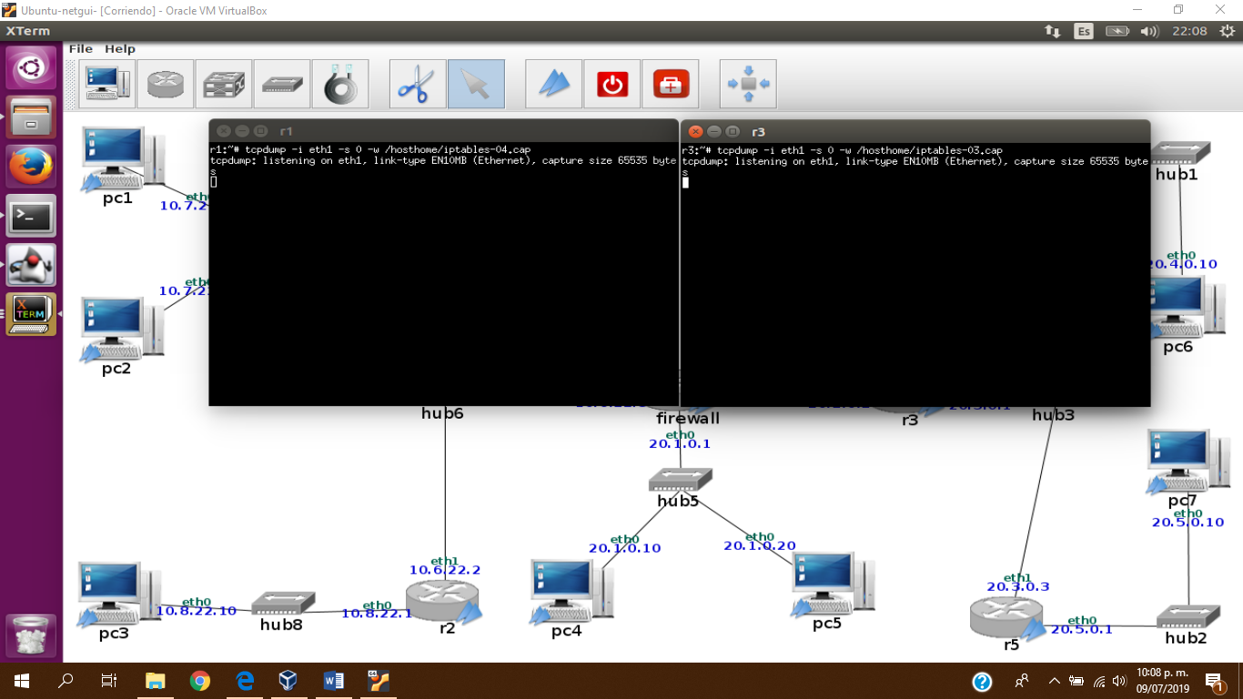1. Para este apartado vamos a usar nc en modo TCP. Primero inicia una captura en r3 (iptables-05.cap) para capturar todo el tráﬁco que atraviese este router. Ejecuta una aplicación servidor TCP escuchando en el puerto 7777 en pc6 con el comando nc.

Y ejecuta en pc1 una aplicación cliente TCP que se comunique con el servidor anterior.

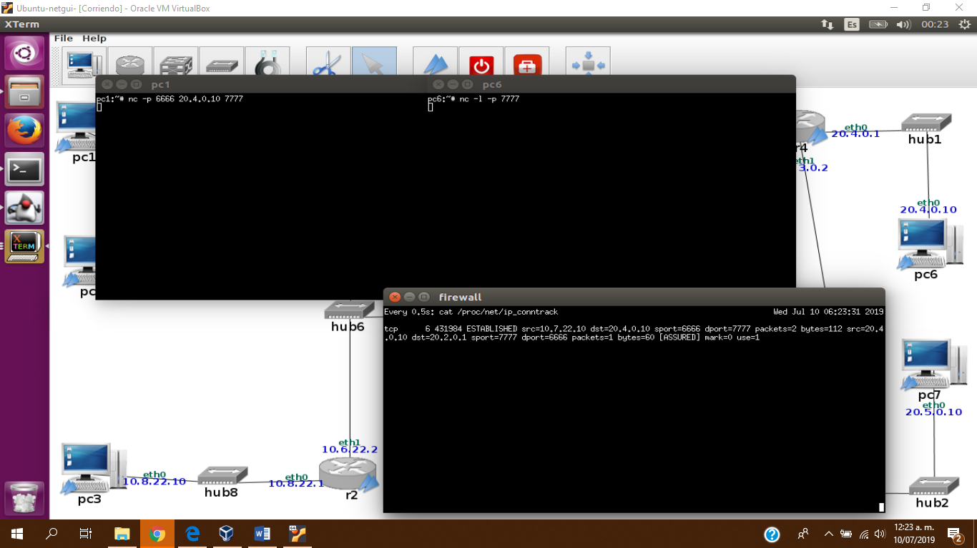

No introduzcas nada por la entrada estándar, ni en pc1 ni en pc6. Simultáneamente consulta ip_conntrack del firewall cada medio segundo. Explica el número de paquetes que se han observado en cada sentido, razonando la respuesta.



2. Introduce una palabra en la entrada estándar de pc1, pulsa <Enter> y explica razonadamente lo que observas en ip_conntrack.

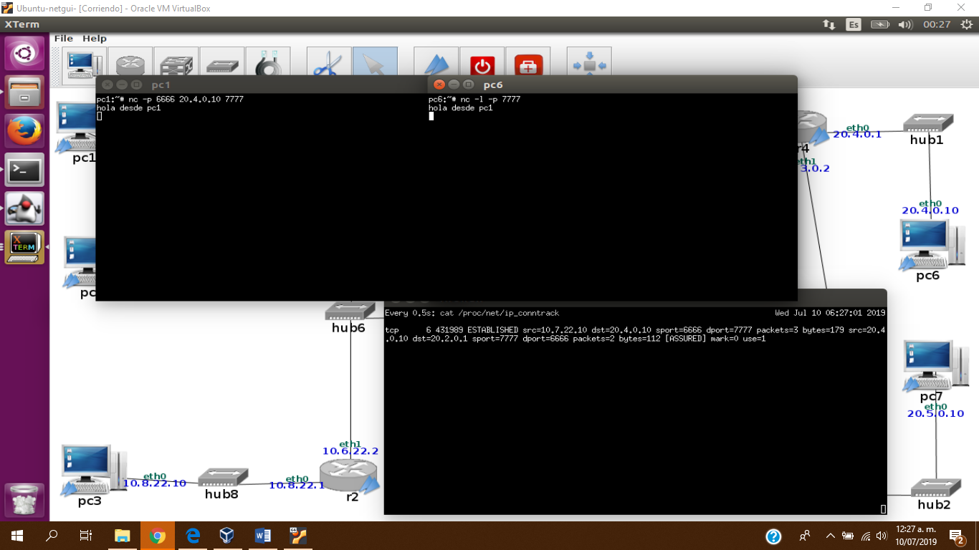



3. Realiza un Ctrl+C en el terminal de pc1 para interrumpir la ejecución de nc. Interrumpe la captura en r3 y contrasta lo que observas en la captura con lo que muestra ip_conntrack.

En el ip_conntrack se muestran las ip origen y destino primero antes y después y sus puertos de la traducción realizada por el firewall cambiando las direcciones de salida y esto mismo es comprobado en la captura de tráfico, como efectivamente en la red pública las ip reales de la zona privada no se conocen.

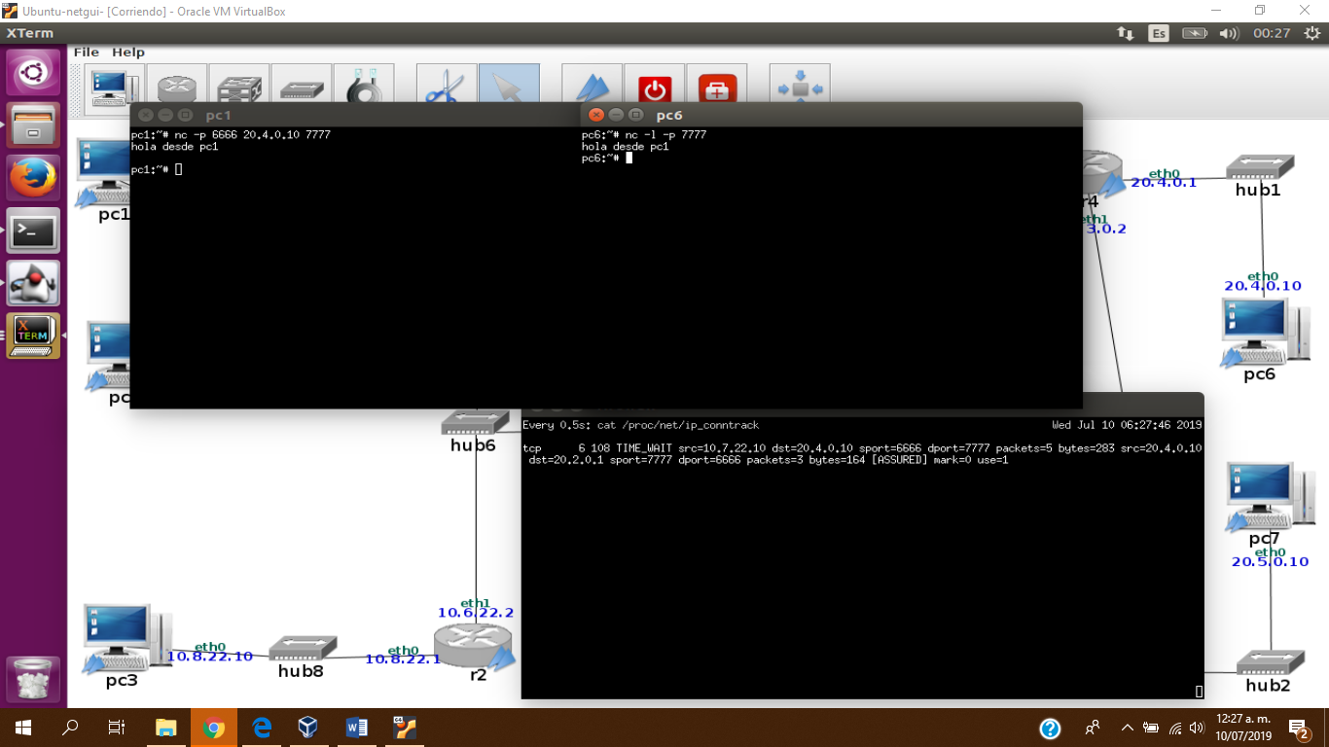



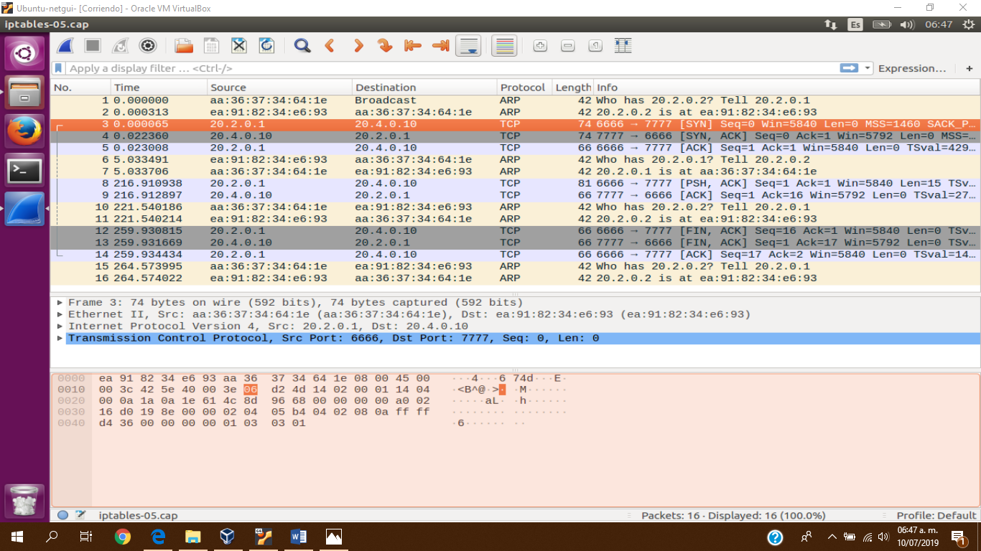

4. Consulta la tabla nat del firewall y explica cuántas veces se han cumplido las reglas de traducción de direcciones. Indica qué políticas por defecto se están cumpliendo de las cadenas de la tabla nat y cuantos paquetes las han cumplido.

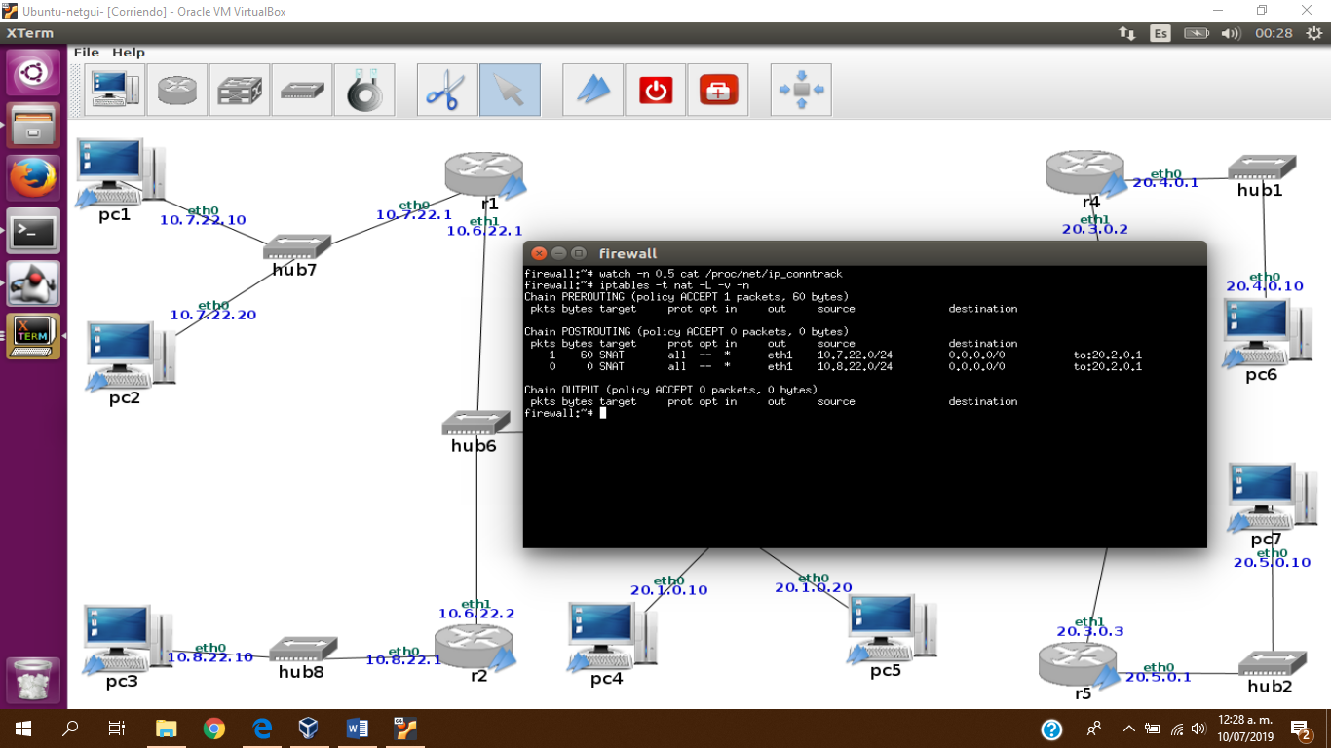Se ha cumplido una las reglas definidas y la política aplicada es la que fue definida para la subred 7 y el paquete tcp enviado es el que la ha cumplido.

2.2. Servidor en la red privada, cliente externo

Aunque en una red como la que aparece en la ﬁgura, lo habitual es colocar los servidores accesibles desde el exterior en la zona DMZ, para ver cómo funciona DNAT, vamos permitir que haya servidores accesibles desde el exterior en la red privada interna.

2.2.1. UDP

Realiza un nuevo script de iptables fw2.sh en firewall que primero borre las reglas que hubiera conﬁguradas previamente en la tabla nat y reinicie los contadores de dicha tabla, y a continuación realice la siguiente traducción de direcciones:

El tráﬁco de entrada al firewall destinado al puerto UDP 5001 debe ser redirigido a pc1, puerto 5001.

El tráﬁco de entrada al firewall destinado al puerto UDP 5002 debe ser redirigido a pc2, puerto 5001.

1. Explica el nuevo script.

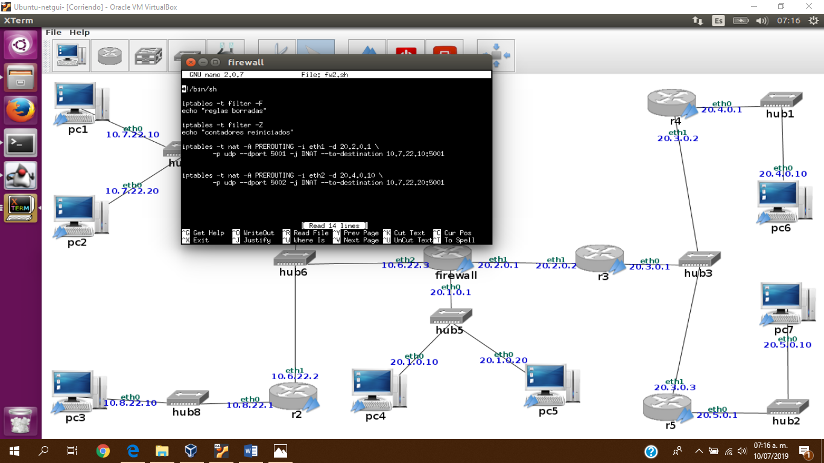

2. Inicia una captura de tráﬁco en r3 (iptables-06.cap). Lanza nc en modo servidor UDP en pc1 y pc2, escuchando en ambos casos en el puerto 5001. Lanza nc en modo cliente UDP en pc6 y pc7 de tal forma que el tráﬁco generado en pc6 lo reciba pc1 y el tráﬁco generado en pc2 lo reciba pc7. Explica cómo has arrancado los dos clientes nc en pc6 y pc7.

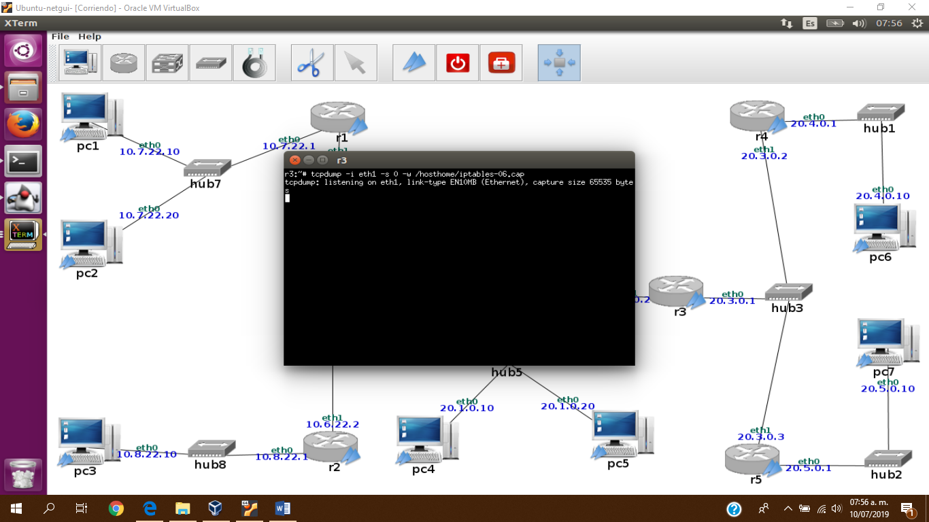

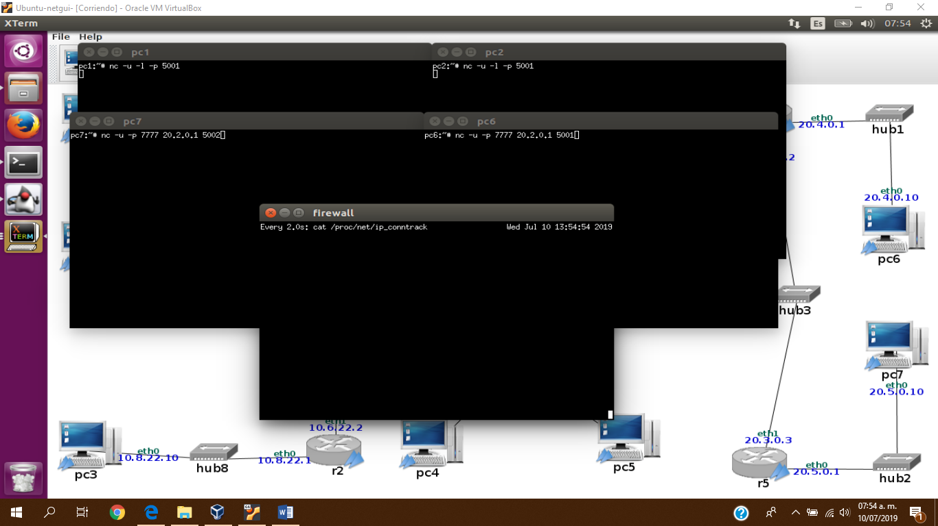

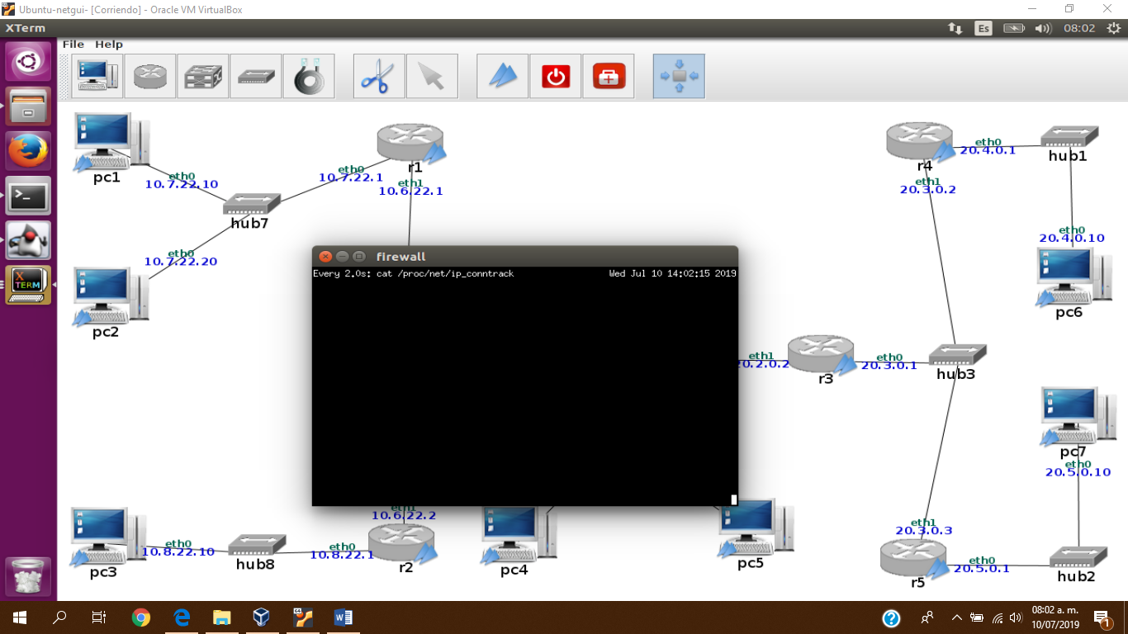3. Escribe una línea en cada uno de los terminales involucrados (pc1, pc2, pc6 y pc7). Interrumpe los clientes y servidor con Ctrl+C. Interrumpe la captura de tráﬁco. Explica el resultado observado en ip_conntrack y la traducción de direcciones IP y puertos realizada.

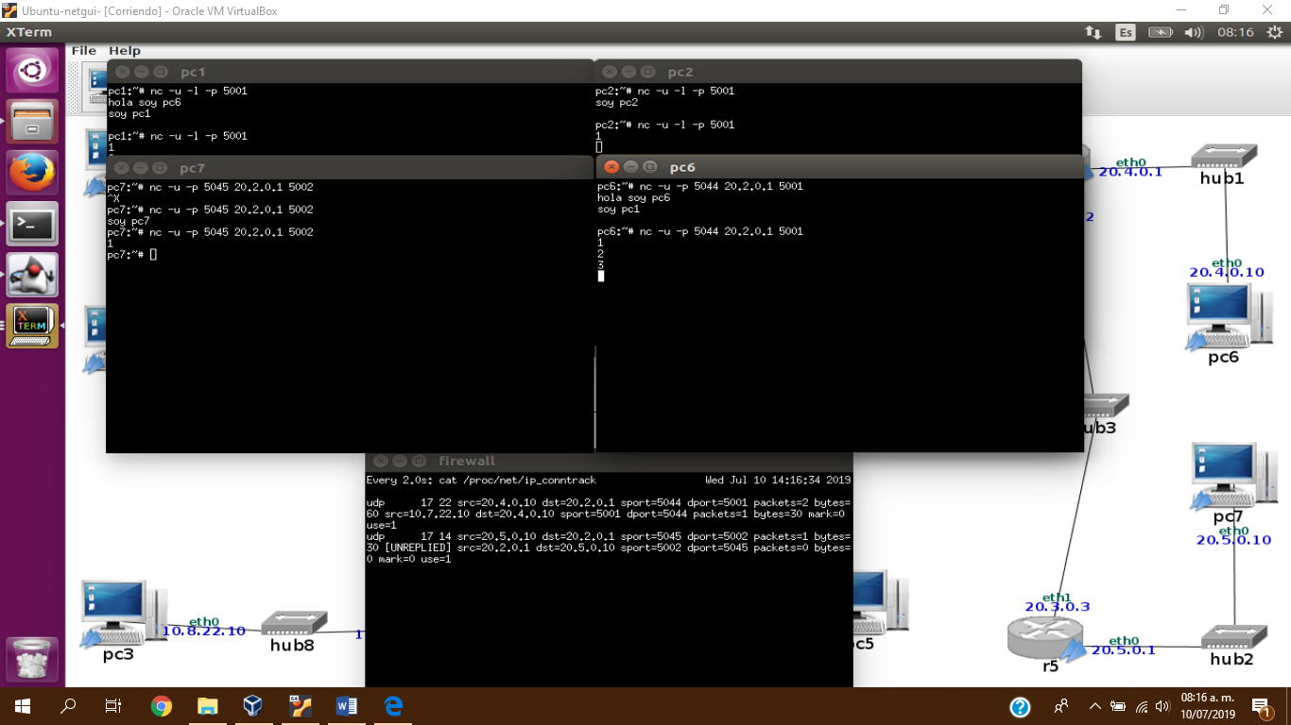

En la captura en el ip_conntrack se puede ver que los paquetes llevan como destino la eth2 del firewall y los puertos destinos son del firewall y el firewall es el encargo de hacer la traduccion y el que sabe cuál es la correspondiente a cada una.



4. Consulta la tabla nat del firewall y explica cuántas veces se han cumplido las reglas de traducción de direcciones. Indica qué políticas por defecto se están cumpliendo de las cadenas de la tabla nat y cuantos paquetes las han cumplido.

Se han cumplido 3 veces las reglas y han sido las definidas para las traducciones de direcciones y puertos del trafico entrante desde internet a la red privada.

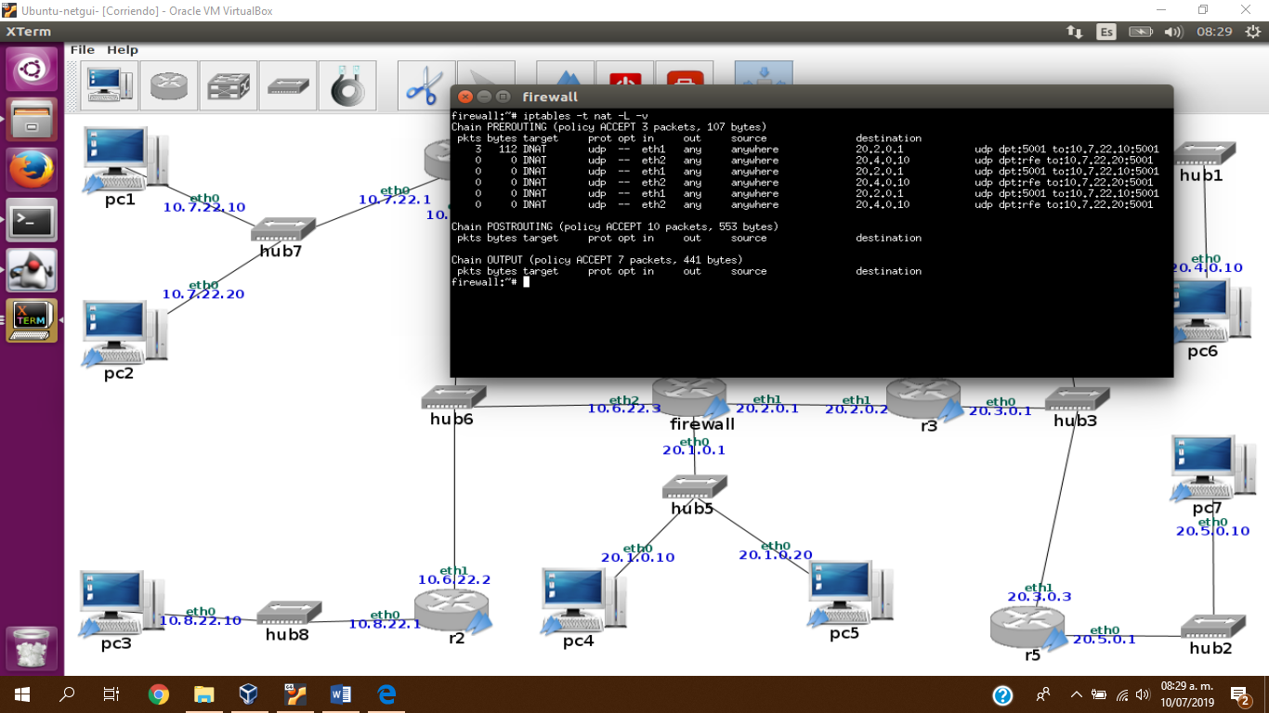

5. Relaciona los resultados de la captura de tráﬁco con la información extraída de ip_conntrack y la tabla nat del firewall.

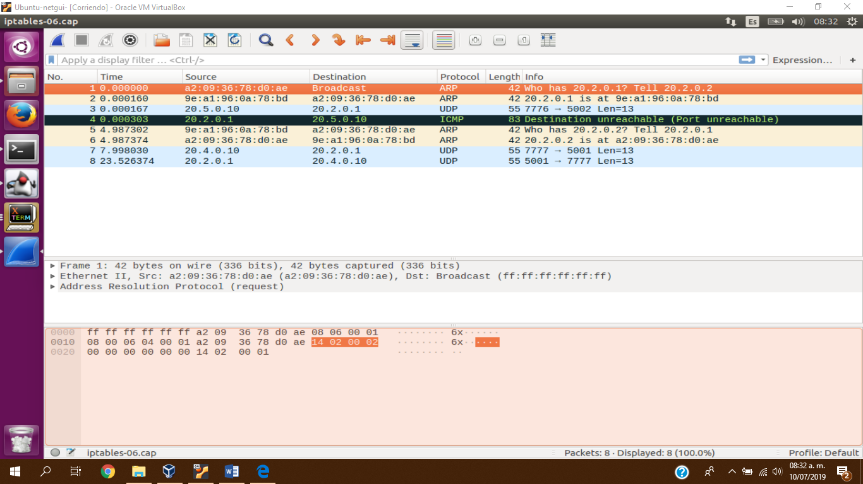

2.2.2. TCP

Añade la siguiente conﬁguración de traducción de direcciones al script fw2.sh de iptables de firewall:

El tráﬁco de entrada al firewall destinado al puerto TCP 80 debe ser redirigido a pc3, puerto 80.

1. Explica las modiﬁcaciones del script.

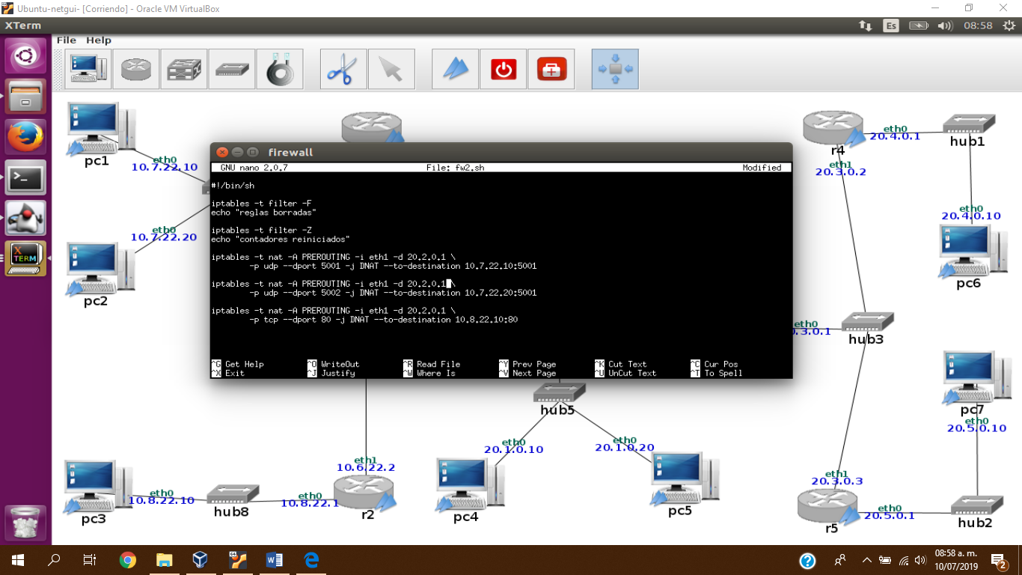

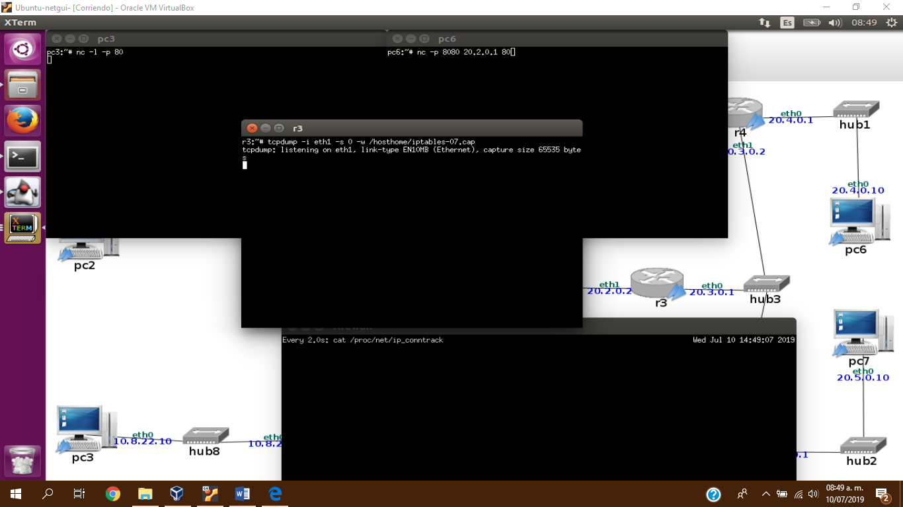2. Inicia una captura de tráﬁco en r3 (iptables-07.cap). Lanza nc en modo servidor TCP en pc3 escuchando en el puerto 80. Lanza nc en modo cliente TCP en pc6 de tal forma que el tráﬁco generado en pc6 lo reciba pc3. Explica cómo has arrancado el cliente de nc en pc6.

Se ha lanzado el cliente con la ip del firewall y especificando el puerto, esto es porque en internet no se conoce la existencia de la red privada, el firewall es el encargado de hacer la traducción con la regla que se ha definido en el.

3. Interrumpe el cliente y el servidor con Ctrl+C. Interrumpe la captura de tráﬁco. Explica el resultado observado en ip_conntrack y la traducción de direcciones IP y puertos realizada.

como se observa en el ip_contrack tambien se ve en la captura como aparente la conexión cliente-servidor se establece utilizando la ip del firewall como si estuviera ejecutandose el servidor en el.

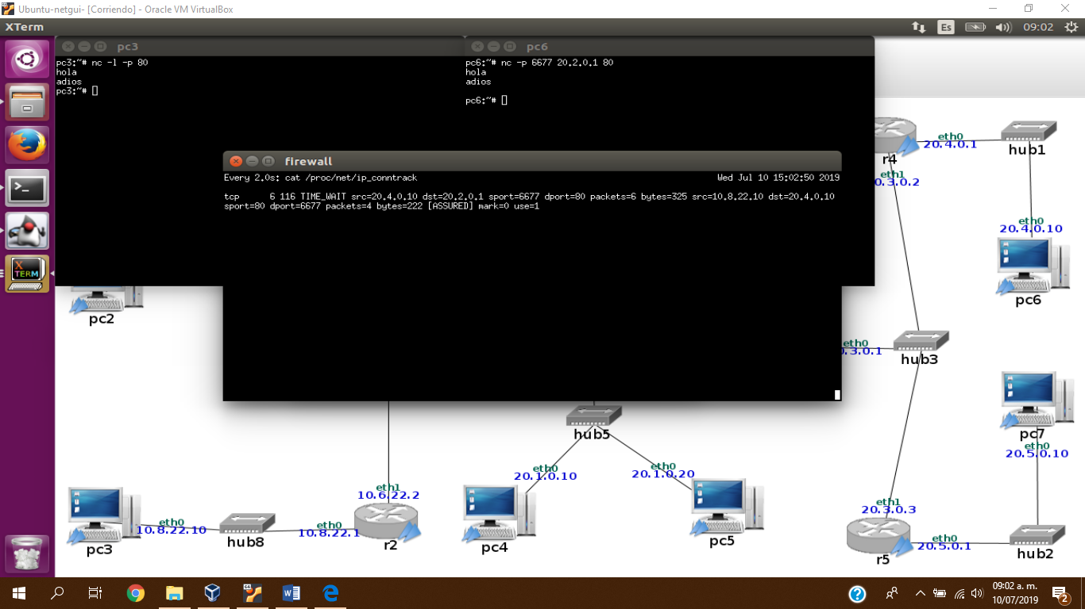

4. Consulta la tabla nat del firewall y explica cuántas veces se han cumplido las reglas de traducción de direcciones. Indica qué políticas por defecto se están cumpliendo de las cadenas de la tabla nat y cuantos paquetes las han cumplido.

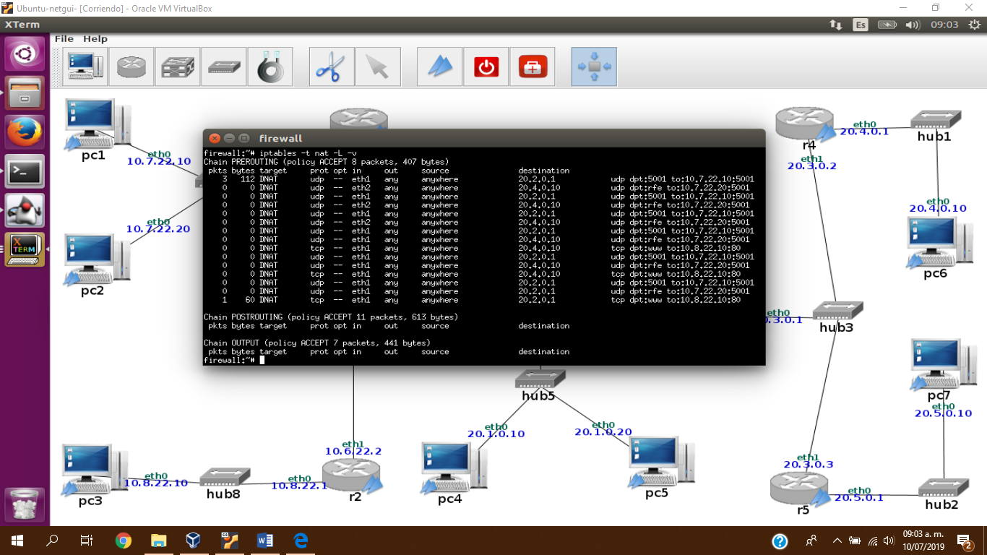

5. Relaciona los resultados de la captura de tráﬁco con la información extraída de ip_conntrack y la tabla nat del firewall.

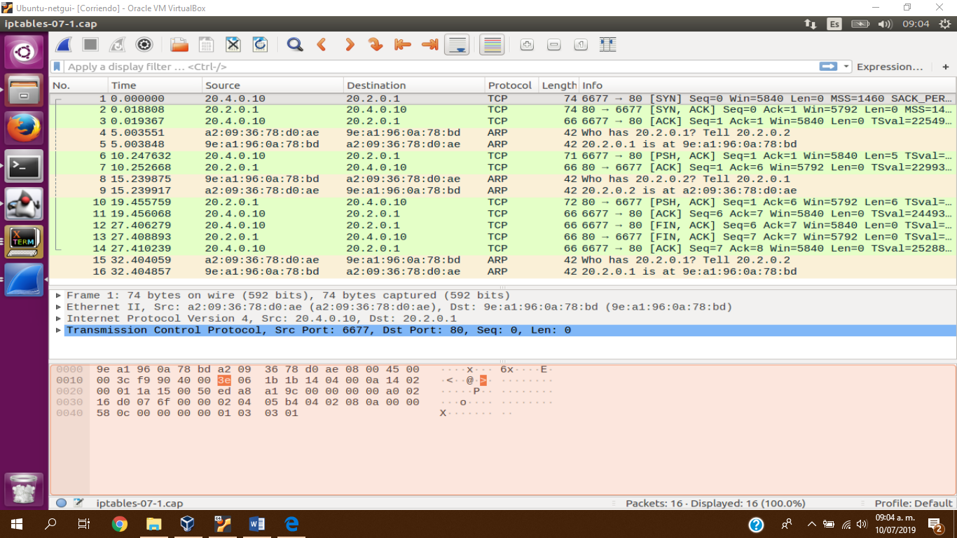

3.2. Conﬁguración de las reglas de ﬁltrado en el ﬁrewall

1. Crea un script en el firewall fw3.sh partiendo de la conﬁguración de traducción de direcciones IP y puertos realizada en fw1.sh que añada la siguiente conﬁguración:

a) Reiniciar la tabla filter: borrar su contenido y reiniciar sus contadores.

b) Fijar las políticas por defecto de las cadenas de la tabla filter, haciendo que por defecto se descarte todo el tr´aﬁco en el firewall excepto los paquetes de salida.

c) Permitir el tráﬁco de entrada dirigido a las aplicaciones que se están ejecutando en firewall únicamente si este tráﬁco tiene su origen en las subredes privadas de la empresa.

d) Permitir todo el tr´aﬁco saliente desde las subredes privadas hacia Internet y el tr´aﬁco de respuesta al saliente. Ten en cuenta que como has partido del script fw1.sh, en dicho script ya tenías las reglas de la tabla nat de modiﬁcaciones de la dirección IP de origen de los paquetes que reenvía el firewall y los paquetes del tr´aﬁco entrante de respuesta al saliente.

e) Permitir desde Internet únicamente el tr´aﬁco entrante nuevo hacia la zona DMZ según las siguientes reglas y su correspondiente tr´aﬁco de salida: un servidor echo instalado en pc4 (UDP, puerto 7). Debes conﬁgurar inetd en pc4 para que arranque este servidor. Utiliza nc para probar la comunicación como cliente desde una máquina de Internet y el tr´aﬁco de respuesta. un servidor daytime instalado en pc5 (UDP, puerto 13). Debes conﬁgurar inetd en pc5 para que arranque este servidor. Utiliza nc para probar la comunicación como cliente desde una máquina de Internet y el tráﬁco de respuesta.

f ) Permitir únicamente la comunicación entre la red privada y la zona DMZ de la siguiente forma: Conexión de telnet (TCP, puerto 23) desde pc1 a pc5. Debes conﬁgurar inetd en pc5 para que arranque este servidor. Para poder probar esta comunicación, desde pc1 ejecuta: telnet <dir_IP_pc5> Podrás entrar de forma remota en pc5 utilizando usuario: root, clave: root. Conexión al servidor de echo (TCP, puerto 7) desde pc1 a pc4. Debes conﬁgurar inetd en pc4 para que arranque este servidor. Utiliza nc para probar la comunicación como cliente desde pc1.

g) Desde la zona DMZ no se puede iniciar ninguna comunicación con la red privada, ni con el firewall.

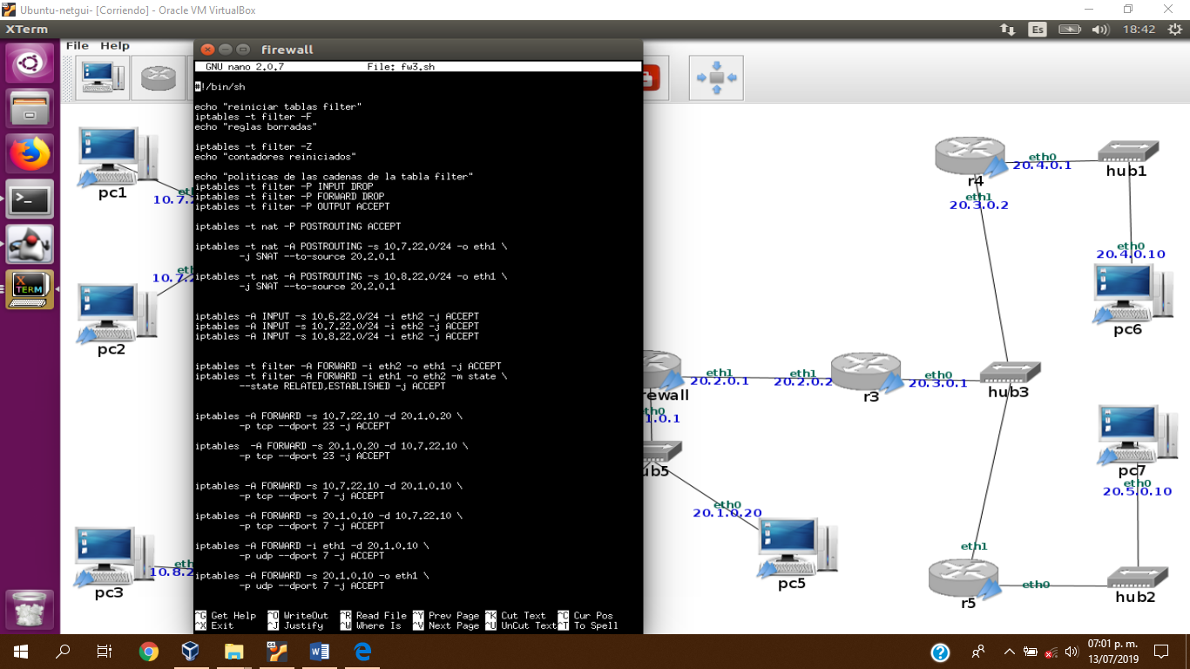Incluye el script fw3.sh en la memoria y explícalo.

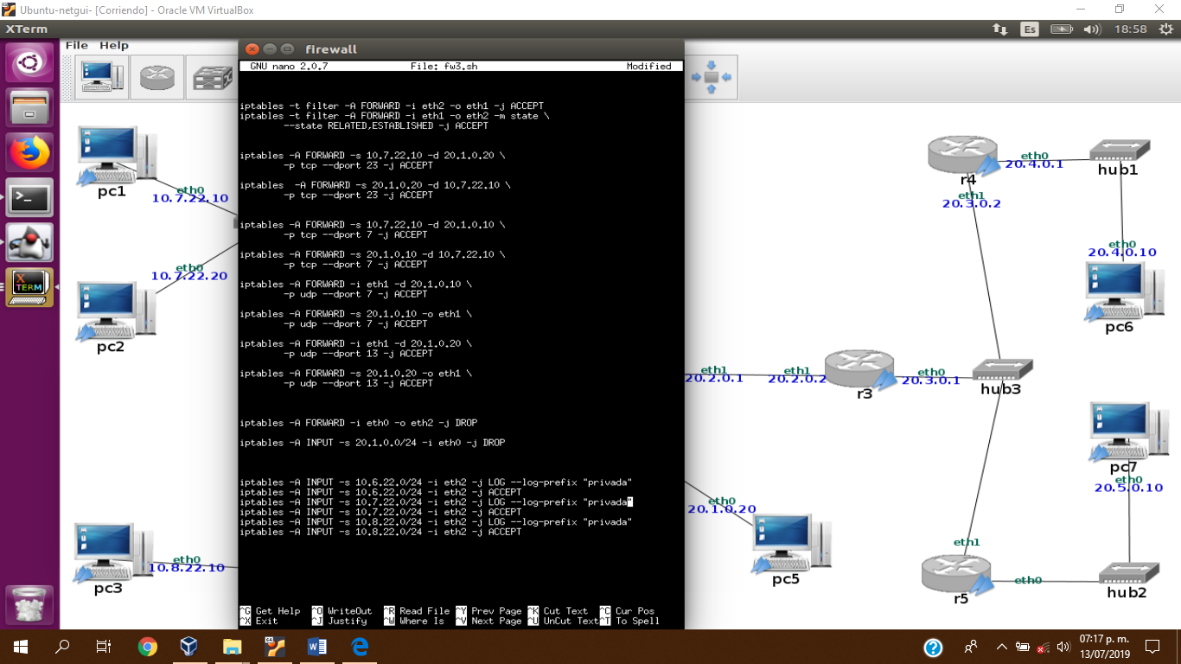

Tiene configurado las traducciones nat y snat; reglas en las cuales lo que hace es permitir o negar tráfico. Se reiniciaron los contadores de la tabla filter y nat también y fueron definidas las políticas por defecto de la tabla filter donde se descarta cualquier cosa execto los paquetes de salida. Después se le da acceso a la red privada al firewall, se permite el tráfico de la red privada a internet y su tráfico de respuesta correspondiente. A la DMZ se le niega el acceso al firewall y se le niega el tráfico a la red privada, se permite conexiones desde red privada a servidores de la zona DMZ con ip y puertos específicos, y también desde internet a la DMZ y se agregaron algunos log y trate de seguir lo más posible seguir lo que se pedía.

3.3. Pruebas de la conﬁguración del ﬁrewall

Para poder comprobar qué reglas se están aplicando a cada caso que pruebas, añade a cada regla otra regla con las misma condiciones y acción LOG de forma que quede una anotación en el ﬁchero de log cada vez que se cumpla cada condición.

A continuación, se dan algunas pautas para probar cada una de las restricciones de fw3.sh:

1. Permitir el tráﬁco de entrada en la maquina firewall únicamente desde las subredes privadas de la empresa.

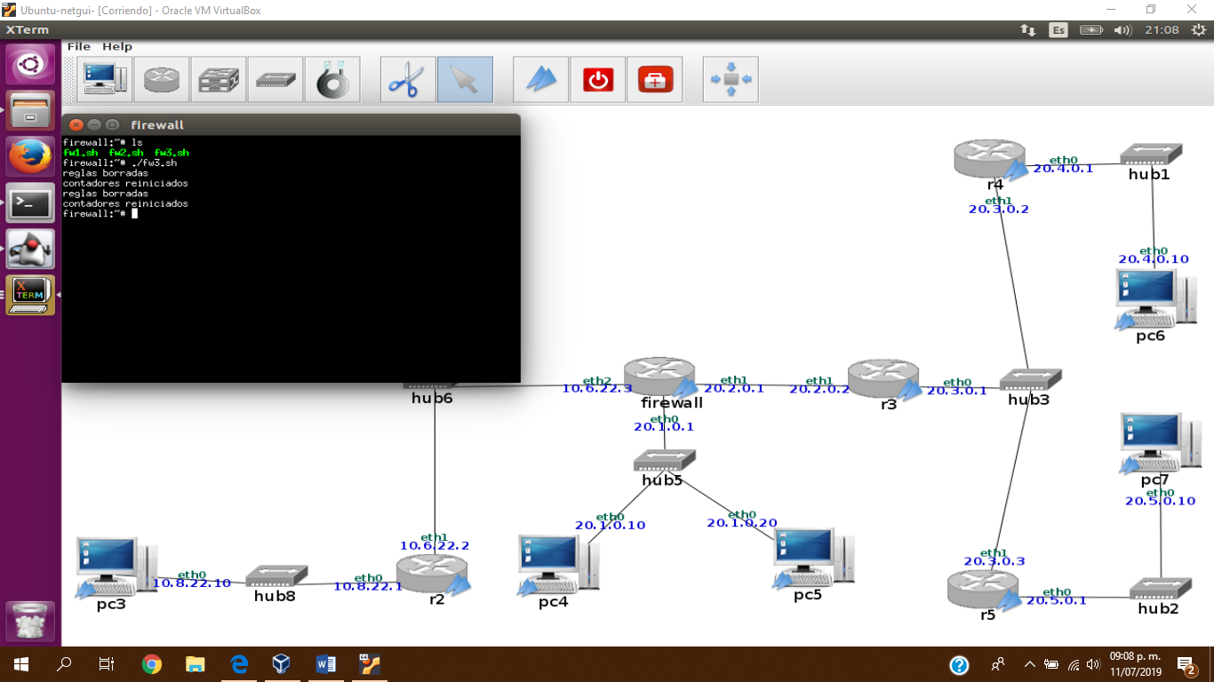

Pruebas

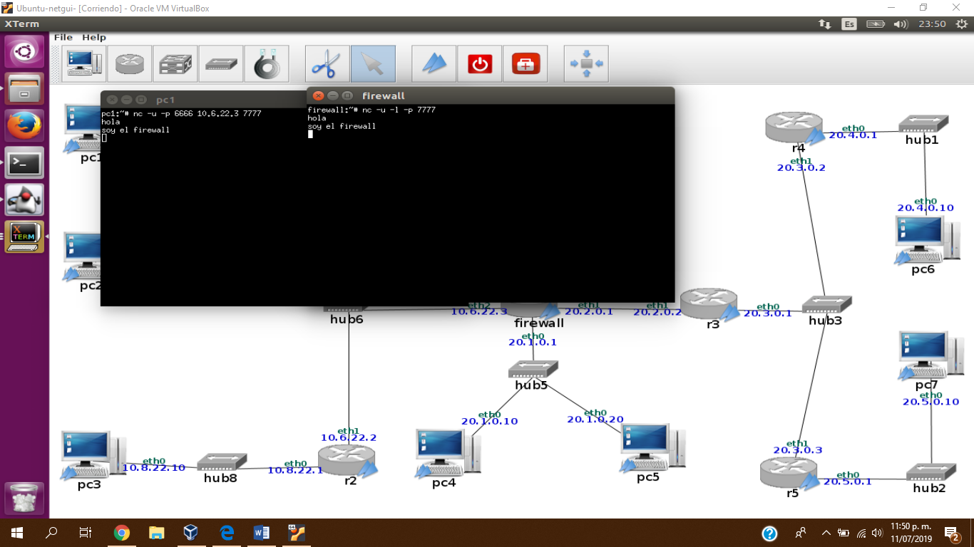a) Si se arranca una aplicación servidor (TCP o UDP) en la máquina firewall sólo podrá aceptar tráﬁco de un cliente que envíe mensajes desde una de las máquinas de las subredes privadas. Asegúrate de que antes de lanzar cliente y servidor has ejecutado fw3.sh para que reinicie los contadores de iptables. Por ejemplo, arranca un servidor UDP en firewall y arranca un cliente UDP en pc1 que se comunique con dicho servidor (escribe alguna línea en cada uno de los terminales para que haya tráﬁco UDP).

Explica en la memoria: las reglas en las tablas nat y filter que se han cumplido y el número de veces. las políticas por defecto que se ejecutan en las cadenas de las tablas nat y filter y el número de veces que se ejecutan.

En nat no se ha ejecutado nada, porque no ha salido ningún paquete afuera de la red privada.

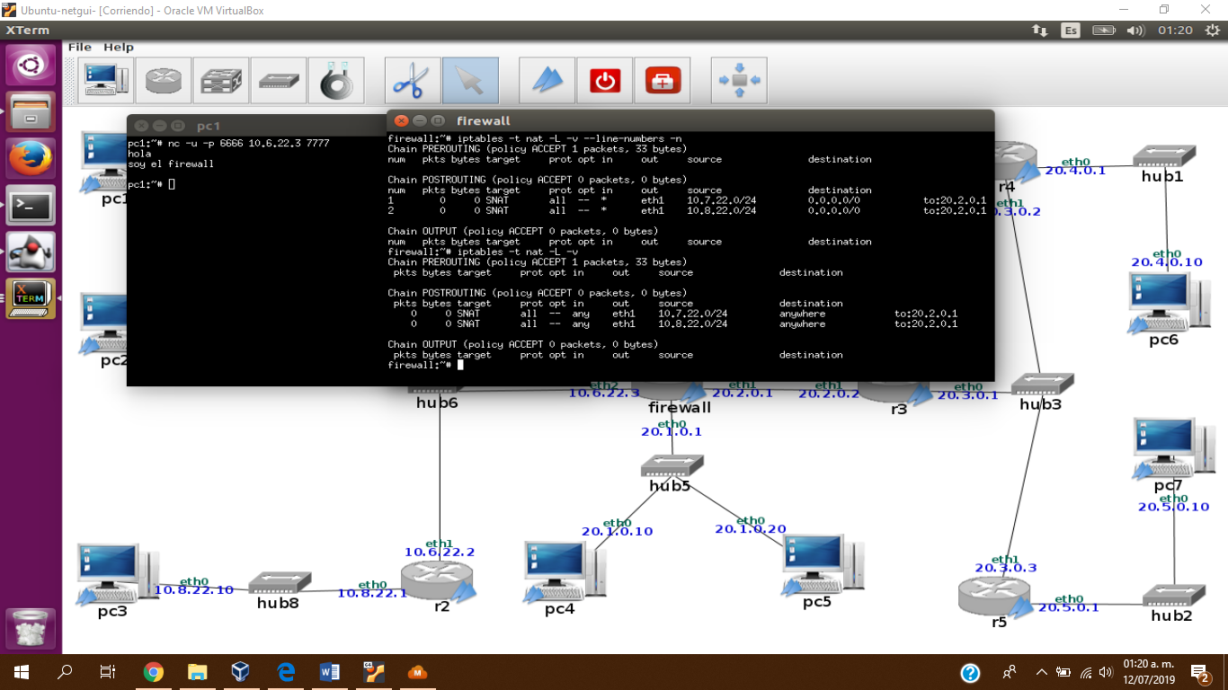

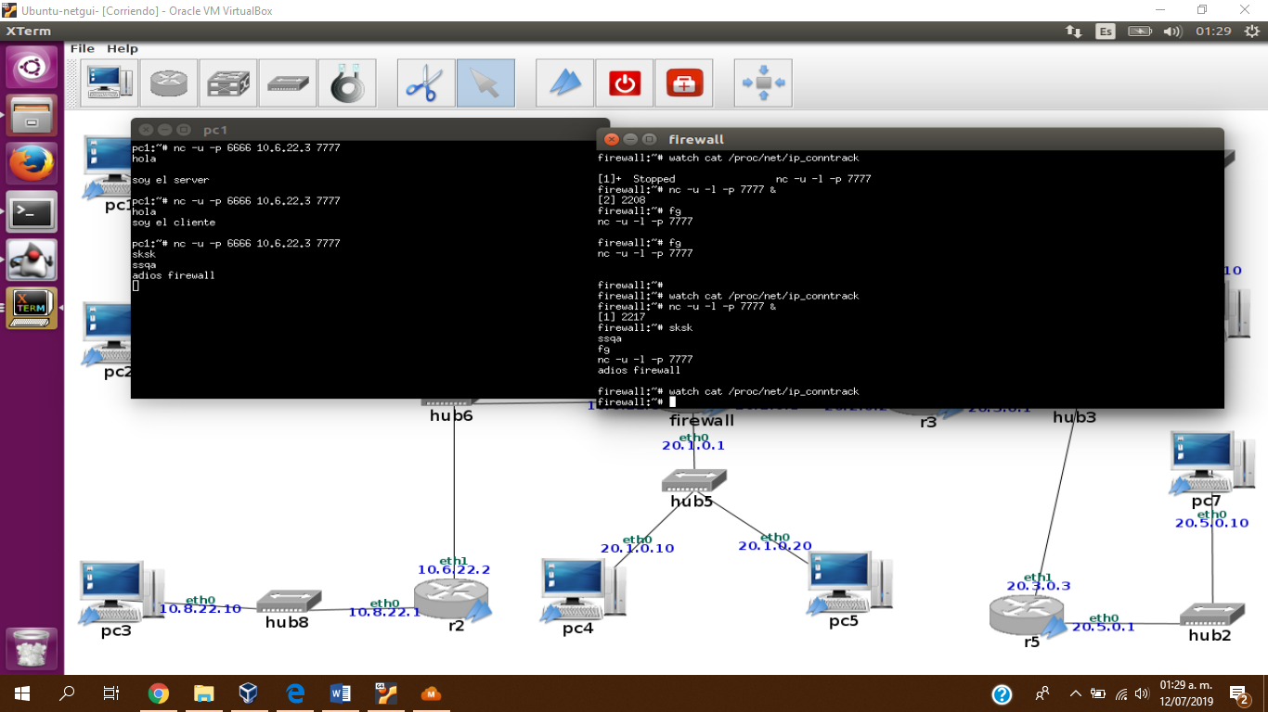

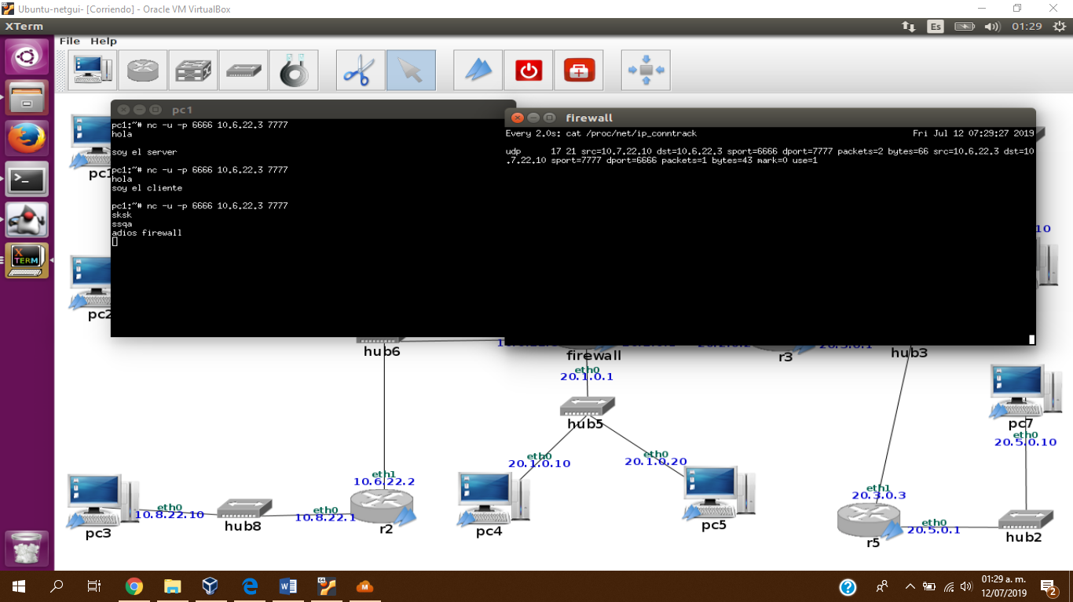

b) No podrá aceptar tráﬁco desde aplicaciones cliente lanzadas en otras subredes diferentes. Asegúrate de que antes de lanzar cliente y servidor has ejecutado fw3.sh para que reinicie los contadores de iptables. Por ejemplo, arranca un servidor UDP en firewall y arranca un cliente UDP en pc6 que se comunique con dicho servidor (escribe alguna línea en cada uno de los terminales para que haya tráﬁco UDP).

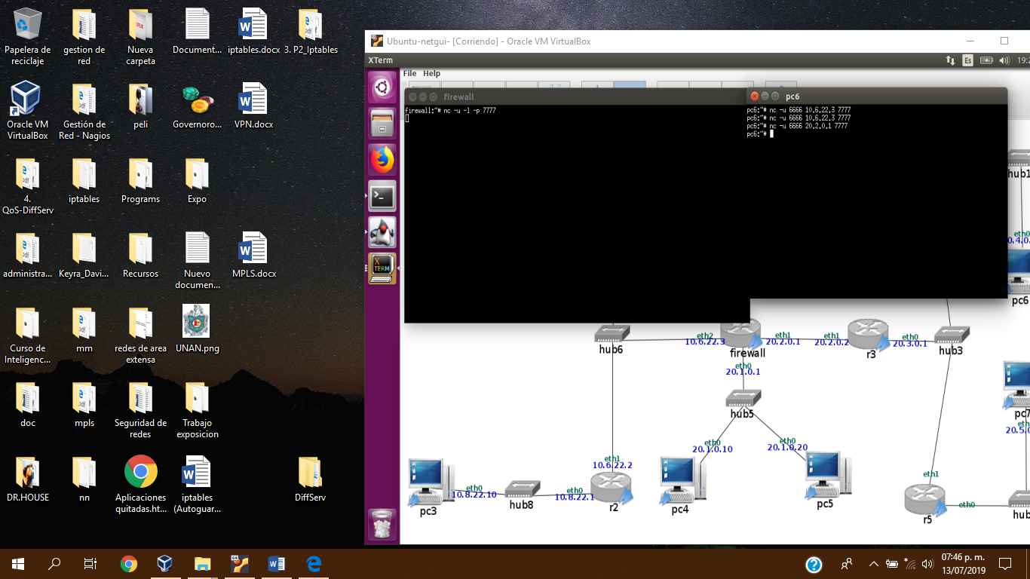Explica en la memoria: las reglas en las tablas nat y filter que se han cumplido y el número de veces. las políticas por defecto que se ejecutan en las cadenas de las tablas nat y filter y el número de veces que se ejecutan.

En atabla ﬁlter, no se nectar en ninguno de los filtro, porque esta por defecto que se descarte; en la tabla nat no se encuentra nada, no han salido paquetes aun.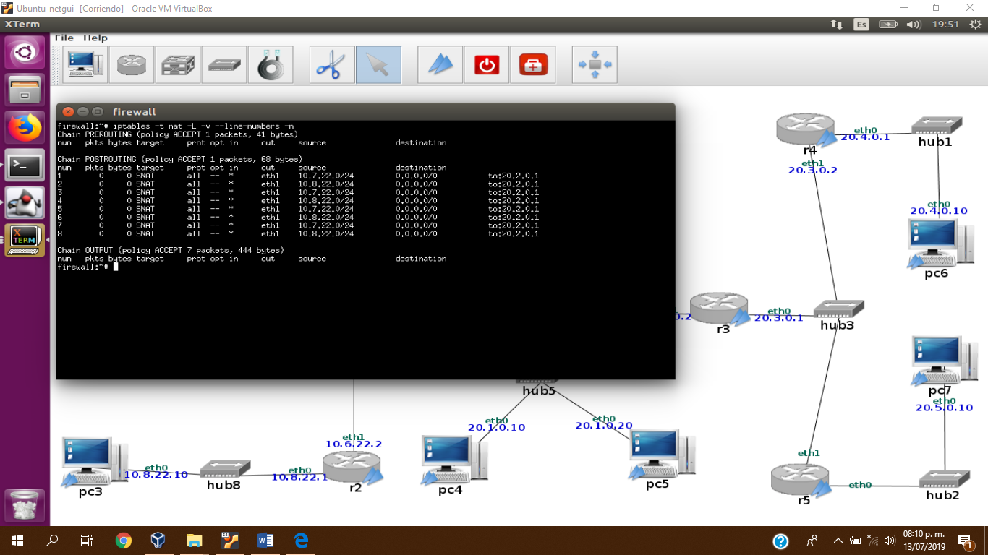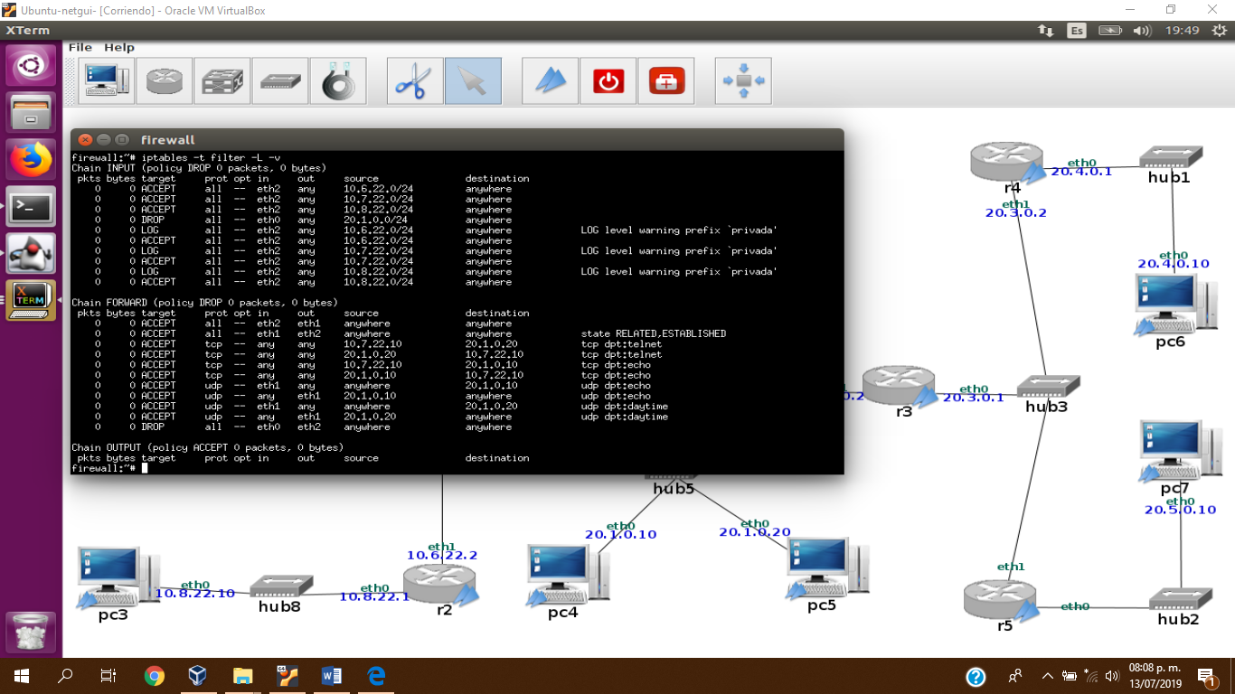

2. Permitir todo el tráﬁco saliente desde las subredes privadas hacia Internet, modiﬁcando la dirección IP de origen de los paquetes que reenvía el firewall, y el tráﬁco entrante de respuesta al saliente.

Pruebas

a) Si se arranca una aplicación servidor (TCP o UDP) en una de las máquinas de Internet y se arranca una aplicación cliente para que se comunique con ese servidor en una de las máquinas de las subredes internas, el tráﬁco debe poder enviarse del cliente al servidor y del servidor al cliente, observando que el tr´aﬁco que sale del firewall con destino a la máquina de Internet no tiene como dirección IP origen la dirección de la máquina que pertenece a la subred privada, sino que lleva la dirección publica del firewall de la interfaz que le conecta con Internet. Ejecuta la misma prueba que en el apartado 2.1.3. Asegúrate de que antes de lanzar cliente y servidor has ejecutado fw3.sh para que reinicie los contadores de iptables.

Explica en la memoria: las reglas en las tablas nat y filter que se han cumplido y el número de veces. las políticas por defecto que se ejecutan en las cadenas de las tablas nat y filter y el número de veces que se ejecutan.

En la tabla nat tenemos la traducción de la dirección de cliente en la red privada a internet.

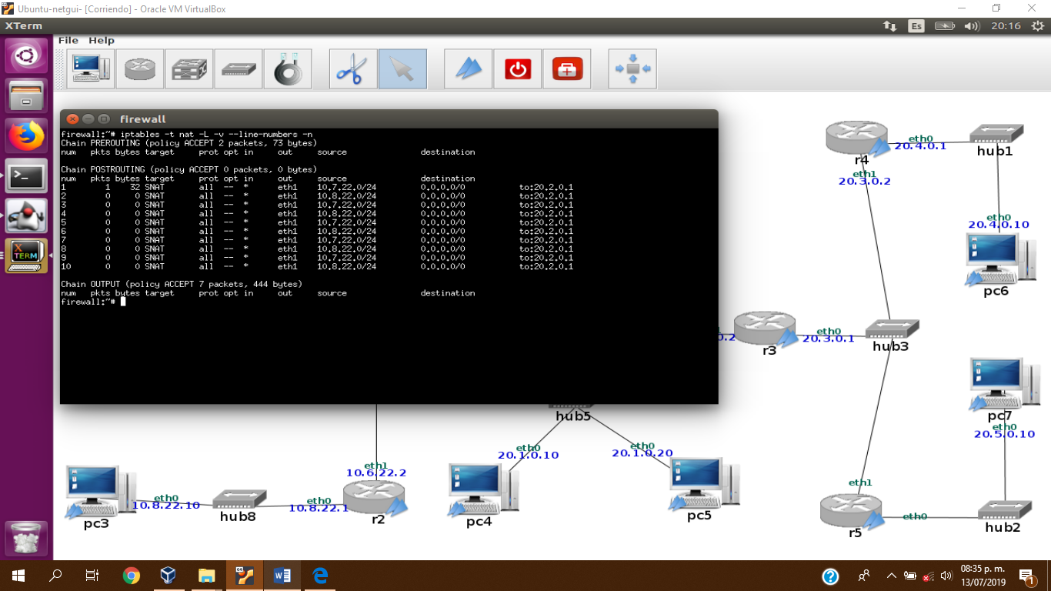

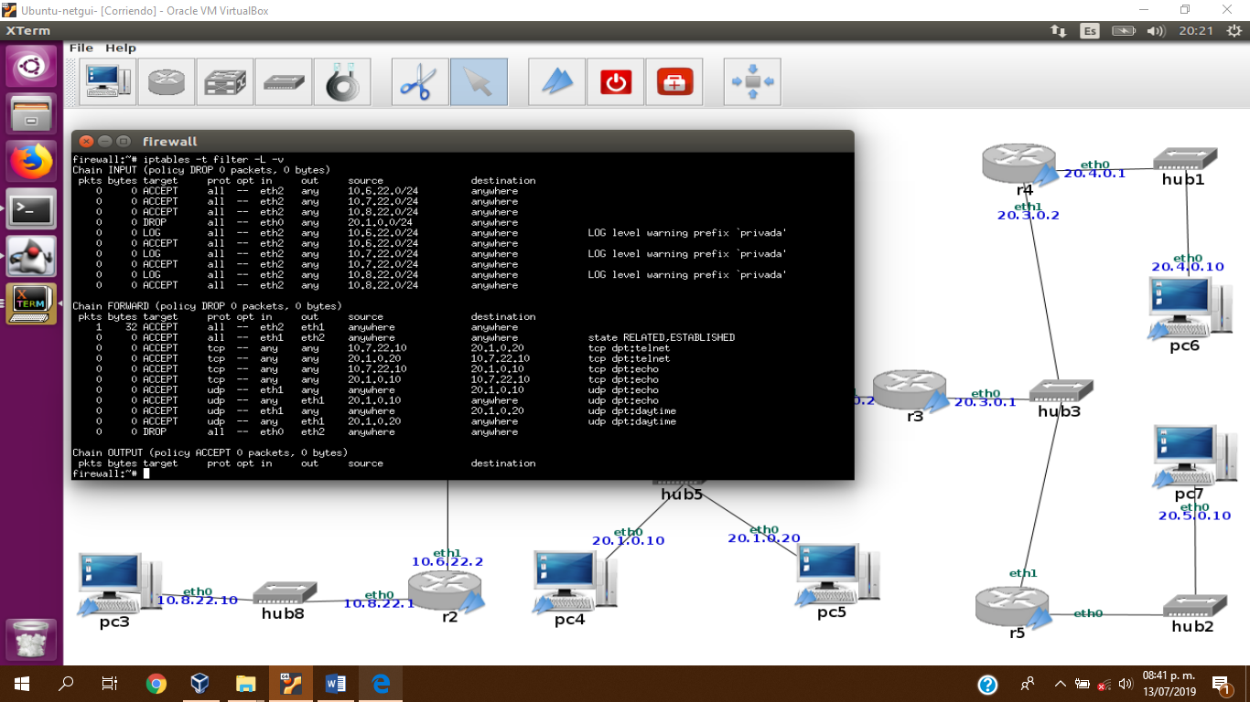

b) Si se arranca una aplicación cliente en pc4 o pc5 para comunicarse con el servidor que se haya arrancado en una de las máquinas de Internet, el firewall no debería permitir reenviar ese tr´aﬁco hacia Internet. Asegúrate de que antes de lanzar cliente y servidor has ejecutado fw3.sh para que reinicie los contadores de iptables.

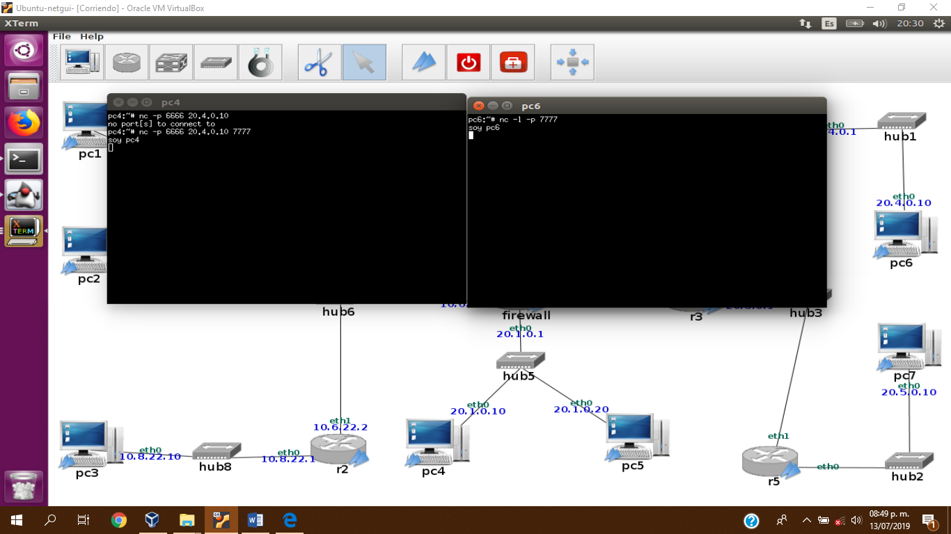Explica en la memoria: las reglas en las tablas nat y filter que se han cumplido y el número de veces. las políticas por defecto que se ejecutan en las cadenas de las tablas nat y filter y el número de veces que se ejecutan.

Por defecto lo tenemos en DROP

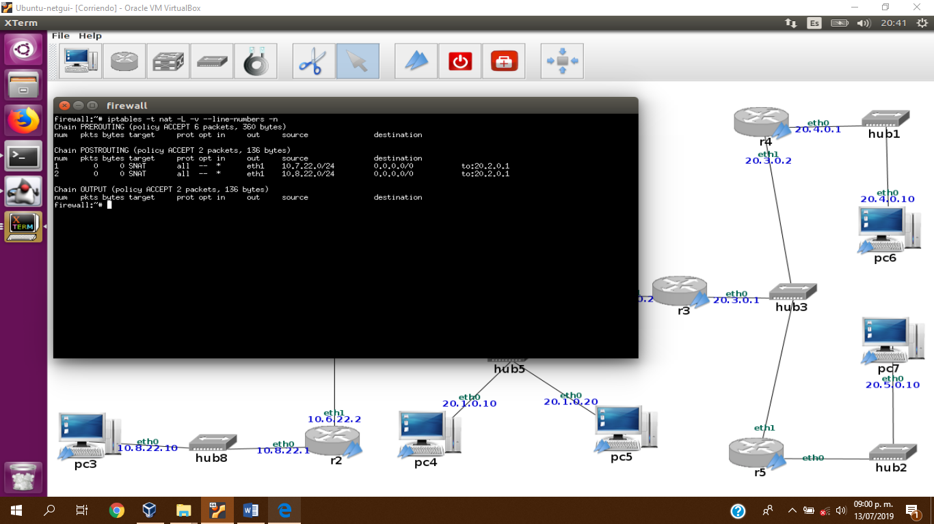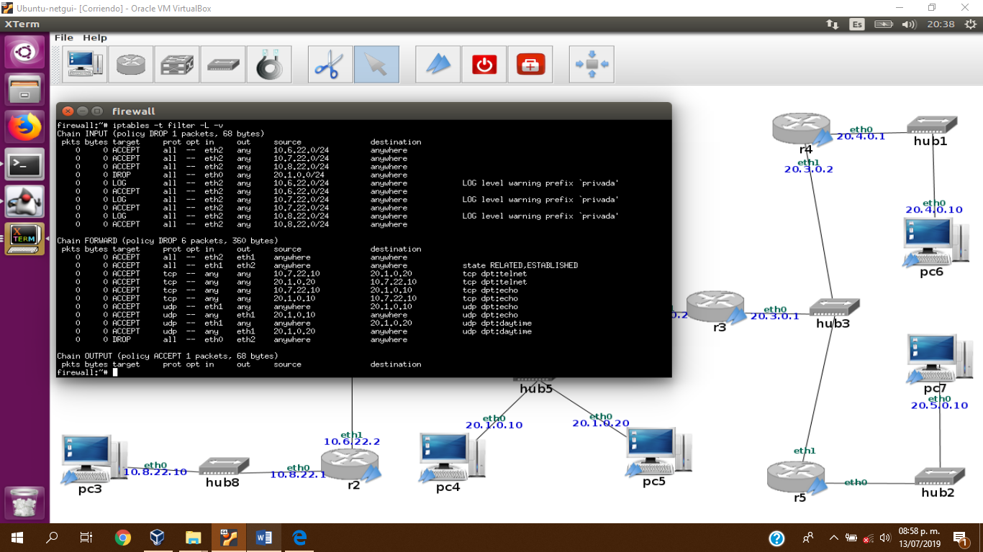

3. Permitir desde Internet únicamente el tráﬁco entrante nuevo hacia la zona DMZ según las siguientes reglas:

un servidor echo instalado en pc4 (UDP, puerto 7). Pruebas

a) Desde una máquina de Internet se debería poder acceder a ese servidor de echo de pc4. Ejecuta el siguiente comando desde una máquina de Internet: nc -u <dir_IP_pc4> 7

Asegúrate de que antes de lanzar el cliente desde una máquina de Internet has ejecutado fw3.sh para que reinicie los contadores de iptables.

Explica en la memoria: • las reglas en las tablas nat y filter que se han cumplido y el número de veces. • las políticas por defecto que se ejecutan en las cadenas de las tablas nat y filter y el número de veces que se ejecutan.

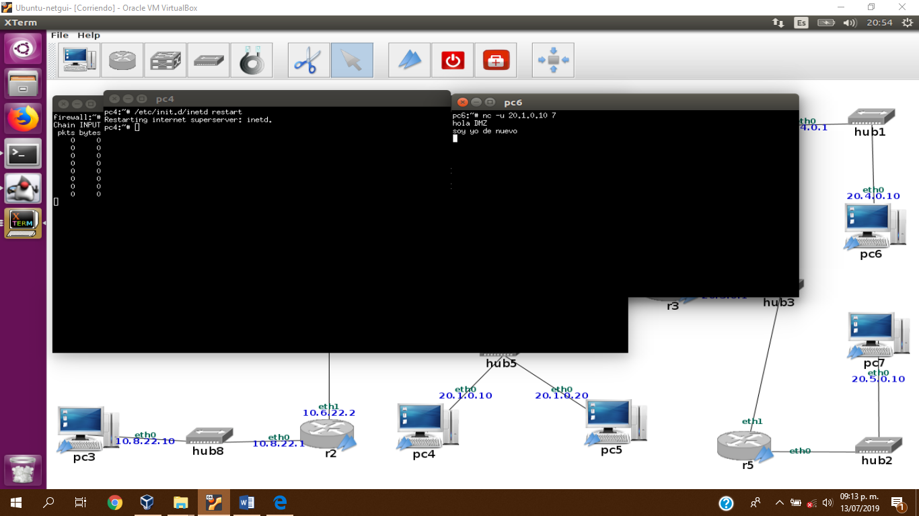Hay dos paquetes udp eliminados en la interfaz eth1.

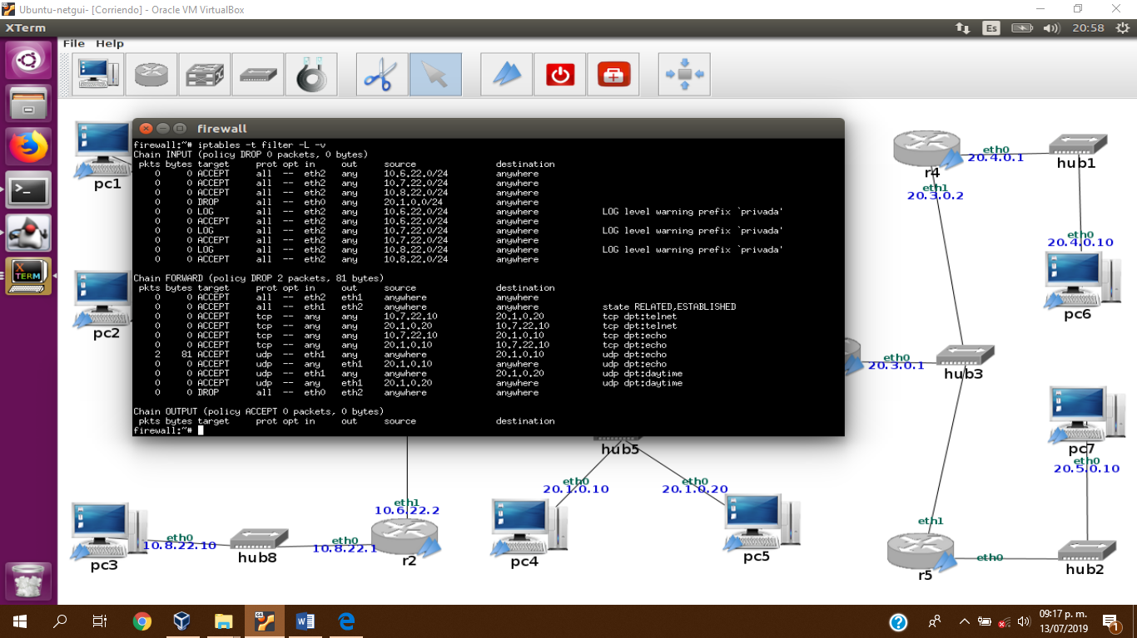

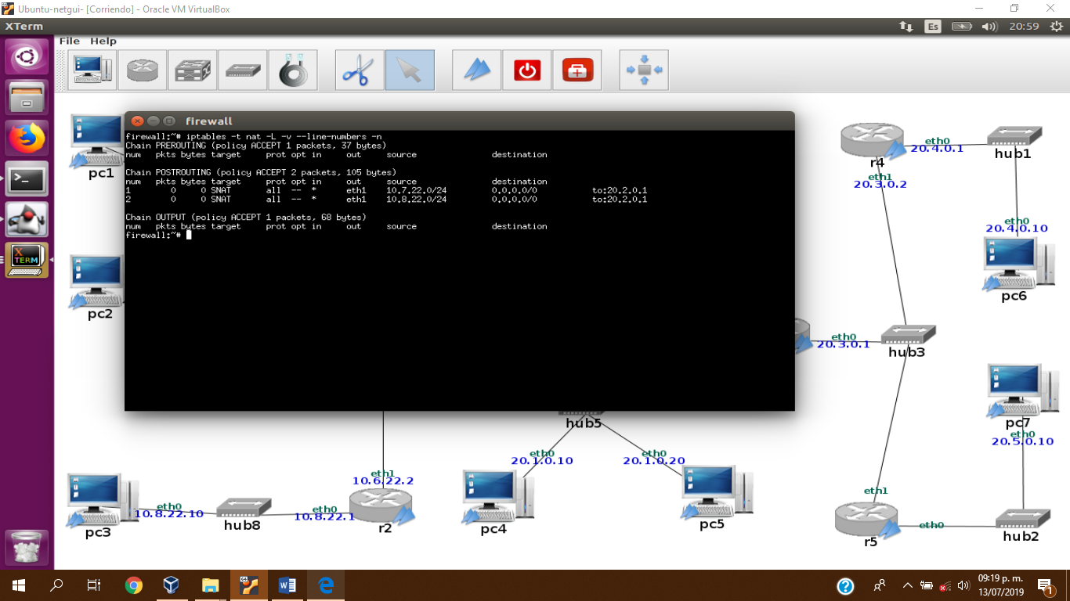

b) Si se prueba lo mismo arrancando el comando anterior desde pc3 y se manda una cadena de caracteres, no se debería obtener respuesta.

Asegúrate de que antes de lanzar el cliente de pc3 has ejecutado fw3.sh para que reinicie los contadores de iptables.

Explica en la memoria:

• las reglas en las tablas nat y filter que se han cumplido y el número de veces.

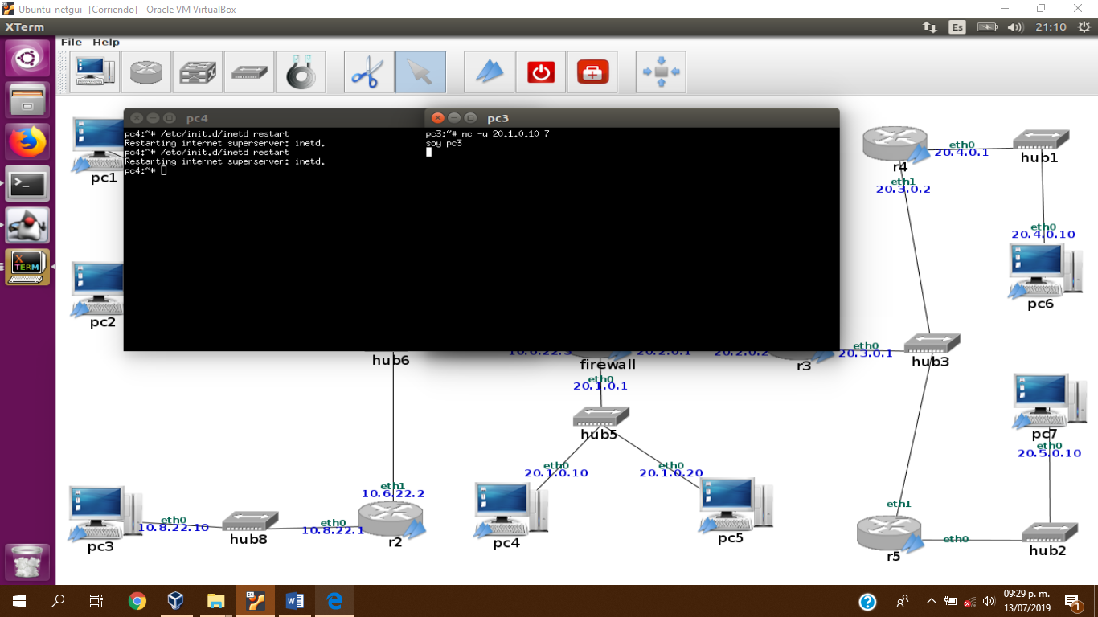• las políticas por defecto que se ejecutan en las cadenas de las tablas nat y filter y el número de veces que se ejecutan.

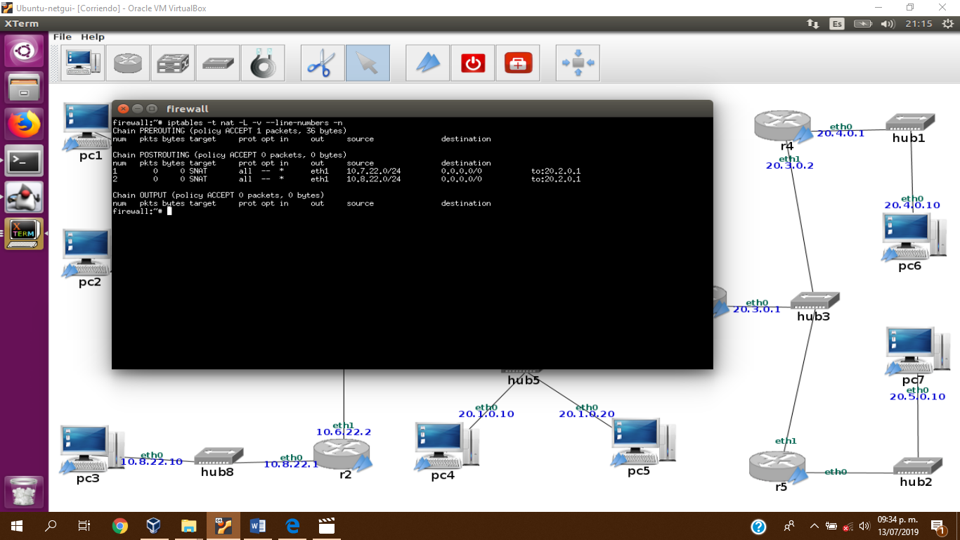

un servidor daytime instalado en pc5 (UDP, puerto 13). El servidor daytime es un servidor que al enviarle algo, devuelve la fecha y hora de la máquina donde está instalado. Pruebas

1. Desde una máquina de Internet se debería poder obtener la hora de pc5. Ejecuta el siguiente comando desde una máquina de Internet: nc -u <dir_IP_pc5> 13

Pulsa < Enter > en el terminal de nc y debería obtenerse la hora que le envía pc5.

Asegúrate de que antes de lanzar el cliente en pc5 has ejecutado fw3.sh para que reinicie los contadores de iptables.

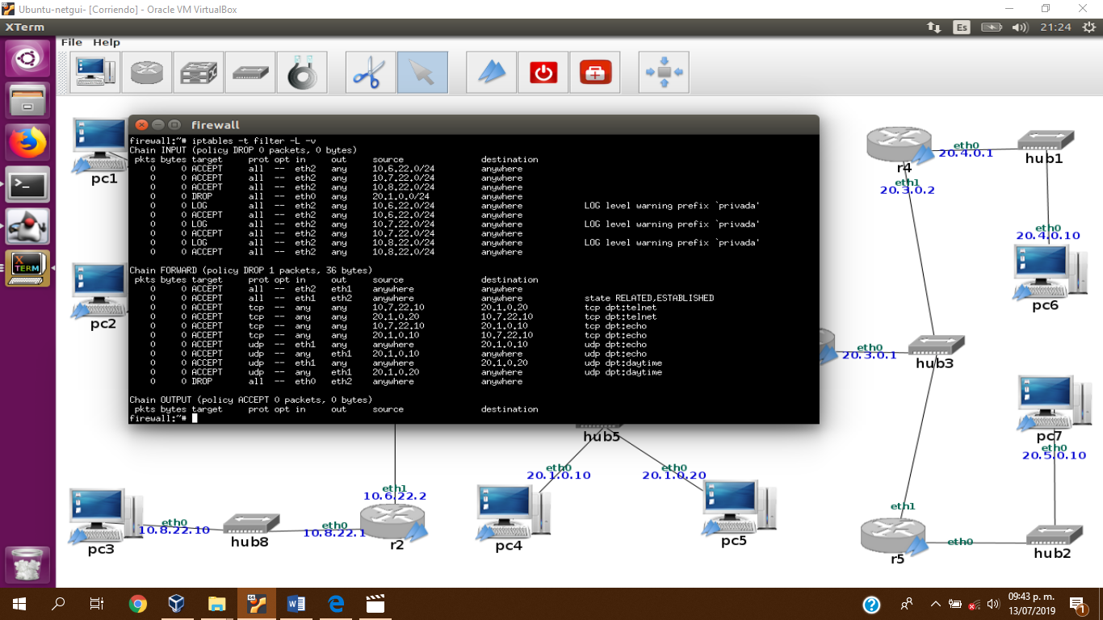Explica en la memoria: • las reglas en las tablas nat y filter que se han cumplido y el número de veces. • las políticas por defecto que se ejecutan en las cadenas de las tablas nat y filter y el número de veces que se ejecutan.

b) No se debe permitir otro tipo de tráﬁco desde Internet a DMZ. Si se arranca una aplicación servidor (TCP o UDP) en una de las máquinas de DMZ y se arranca una aplicación cliente para que se comunique con ese servidor en una de las máquinas de Internet, el tráﬁco no debería poder enviarse del cliente al servidor ni del servidor al cliente.

Haz una prueba para este tipo de tr´aﬁco y explica que prueba estás haciendo. Asegúrate de que antes de lanzar el cliente has ejecutado fw3.sh para que reinicie los contadores de iptables.

Explica en la memoria:

• las reglas en las tablas nat y filter que se han cumplido y el número de veces.

• las políticas por defecto que se ejecutan en las cadenas de las tablas nat y filter y el número de veces que se ejecutan.

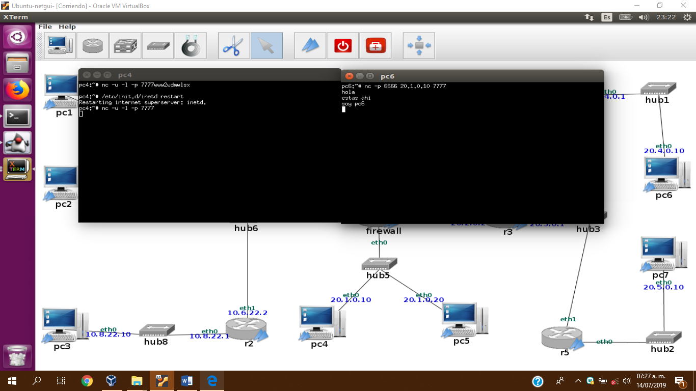

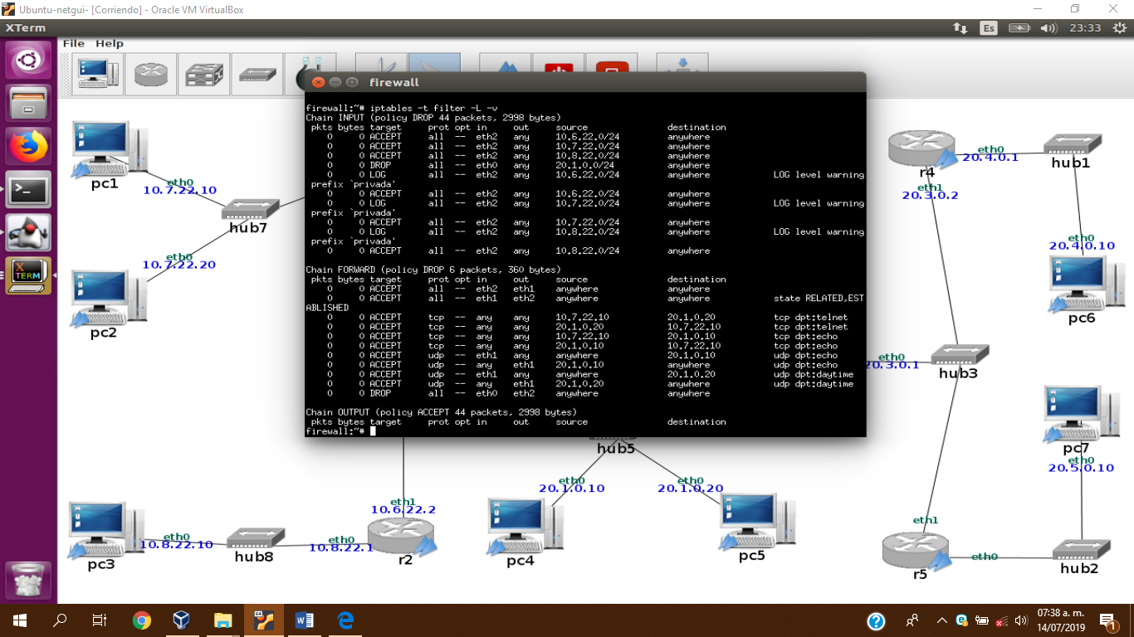

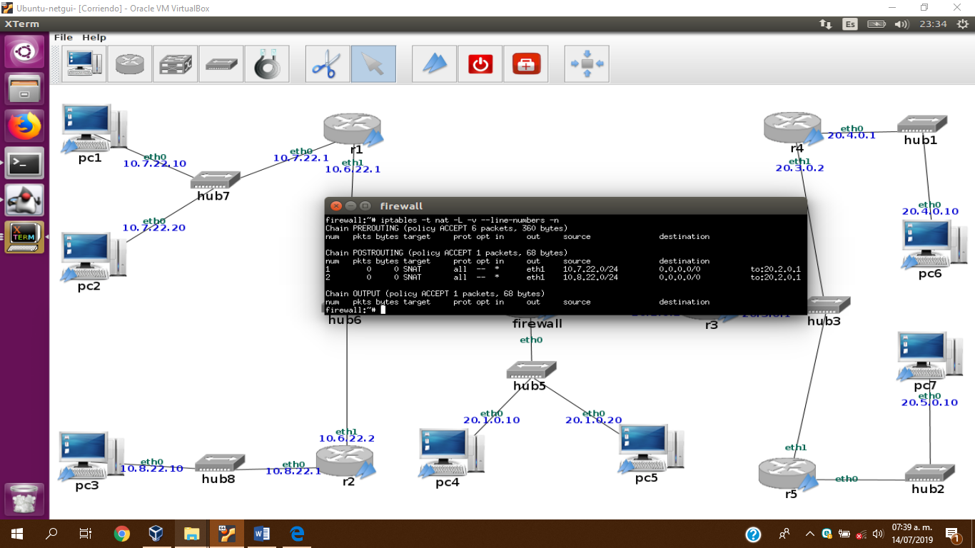

4. Permitir únicamente la comunicación entre la red privada y la zona DMZ de la siguiente forma:

a) Conexión de telnet (TCP, puerto 23) desde pc1 a pc5. La conexión de telnet permite a un usuario conectarse de forma remota a otra máquina. Pruebas

1) Asegúrate de que antes de lanzar el cliente en pc1 has ejecutado fw3.sh para que reinicie los contadores de iptables. Desde pc1 ejecuta el cliente de telnet: telnet <dir_IP_pc5>

podrás entrar de forma remota en pc5 utilizando usuario: root, clave: root.

Explica en la memoria: las reglas en las tablas nat y filter que se han cumplido y el número de veces. las políticas por defecto se ejecutan en las cadenas de las tablas nat y filter y el número de veces.

2) Si se prueba lo mismo arrancando el cliente de telnet desde pc2 o pc3 o cualquier máquina de Internet no debería permitir la conexión.

Haz una prueba para este tipo de tráﬁco y explica qué prueba estás haciendo. Asegúrate de que antes de lanzar el cliente has ejecutado fw3.sh para que reinicie los contadores de iptables.

Explica en la memoria:

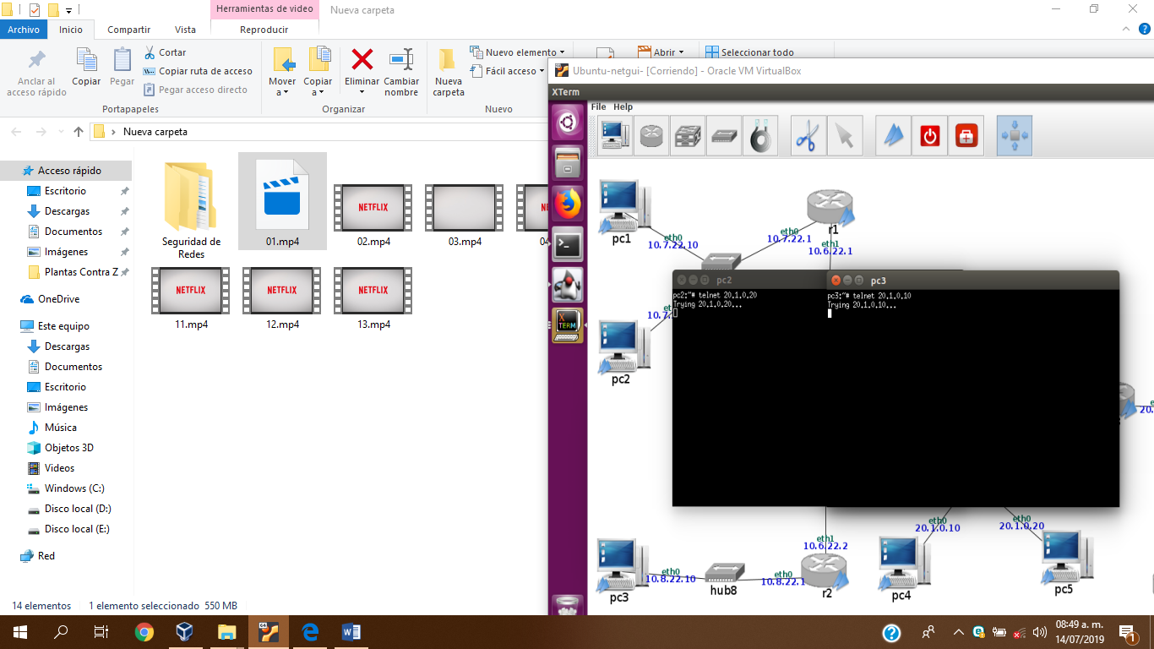las reglas en las tablas nat y filter que se han cumplido y el número de veces. las pol´ıticas por defecto que se ejecutan en las cadenas de las tablas nat y filter y el nu´mero de veces que se ejecutan.

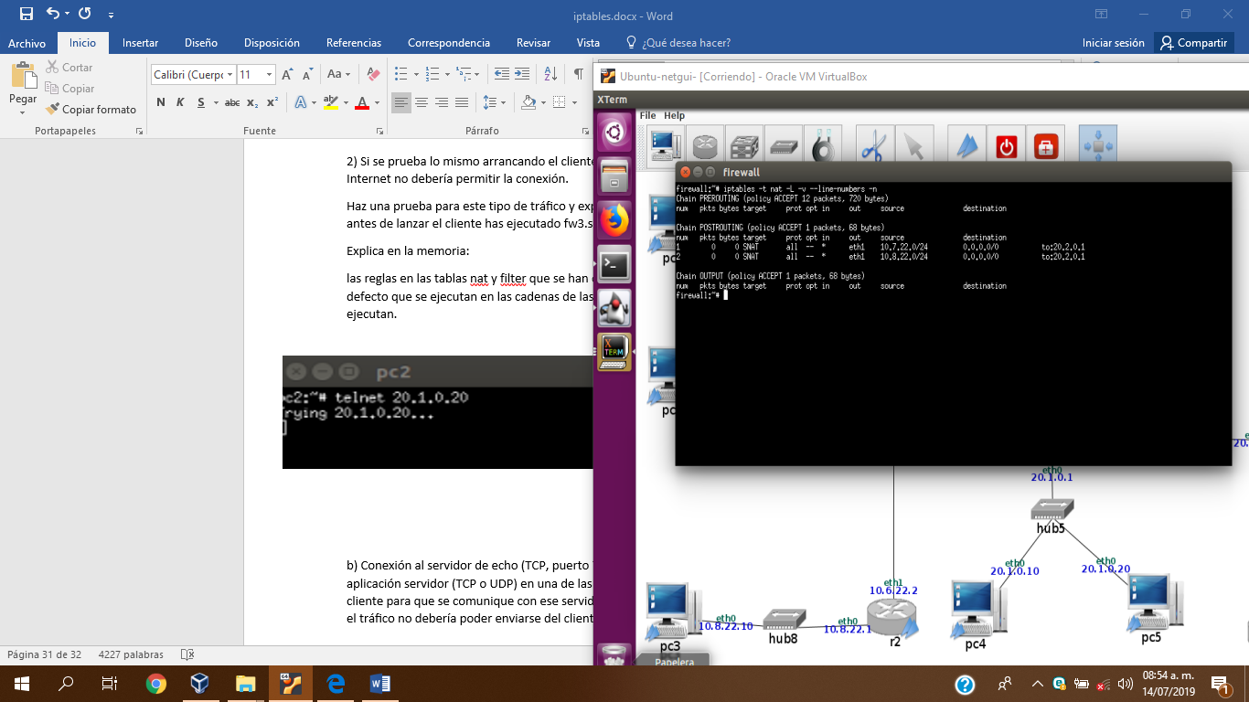

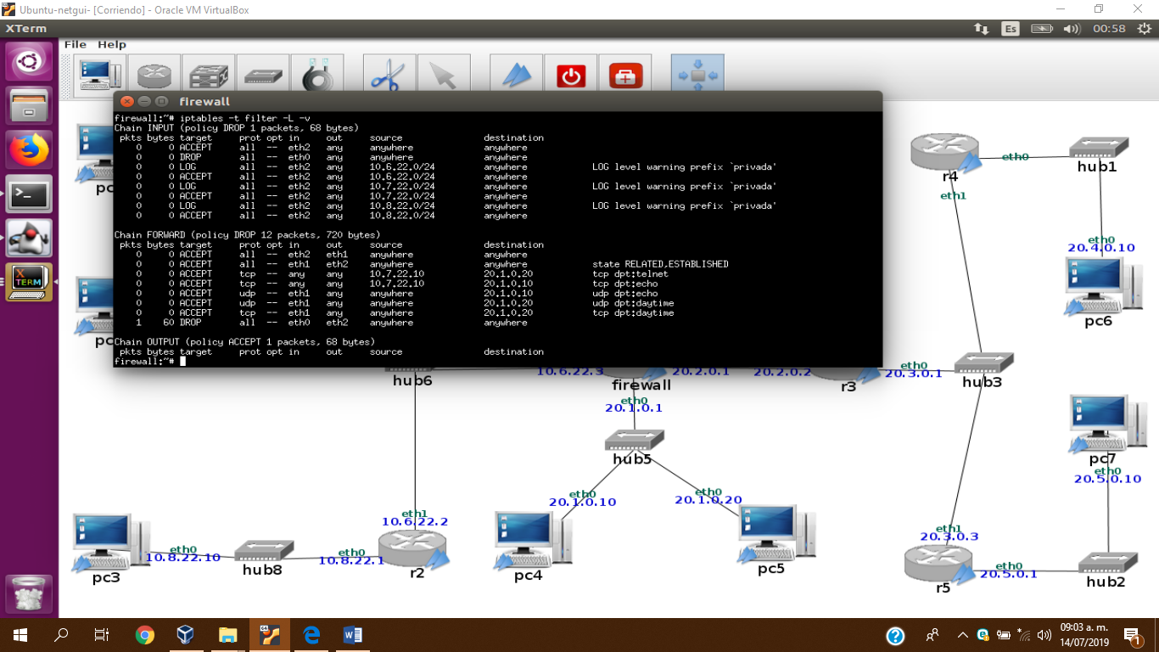

b) Conexión al servidor de echo (TCP, puerto 7) desde pc1 a pc4. Si se arranca cualquier otra aplicación servidor (TCP o UDP) en una de las máquinas de la DMZ y se arranca una aplicación cliente para que se comunique con ese servidor en una de las máquinas de las subredes privadas, el tráﬁco no debería poder enviarse del cliente al servidor ni del servidor al cliente. Pruebas

1) Asegúrate de que antes de lanzar el cliente en pc1 has ejecutado fw3.sh para que reinicie los contadores de iptables. Desde pc1 se debería poder conectarse al servidor de echo de pc4: nc <dir_IP_pc4> 7

Explica en la memoria: las reglas en las tablas nat y filter que se han cumplido y el número de veces. las políticas por defecto que se ejecutan en las cadenas de las tablas nat y filter y el número de veces que se ejecutan.

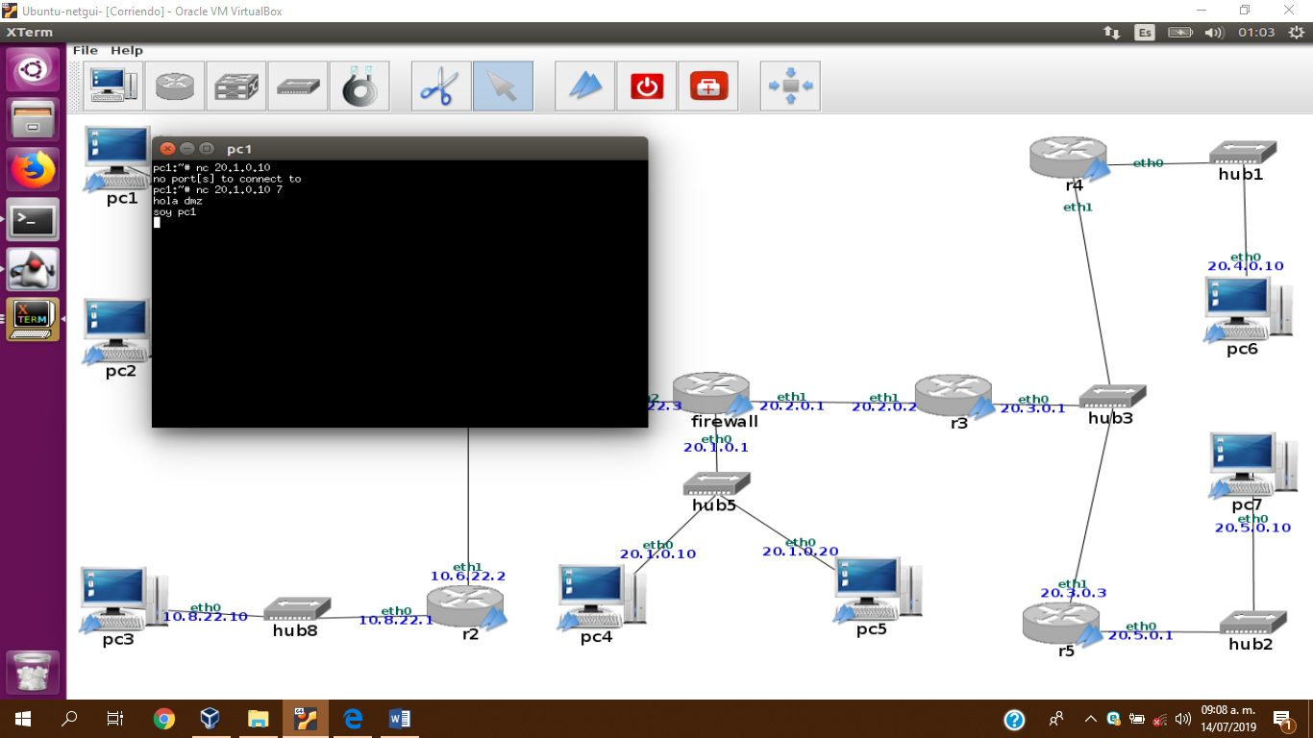

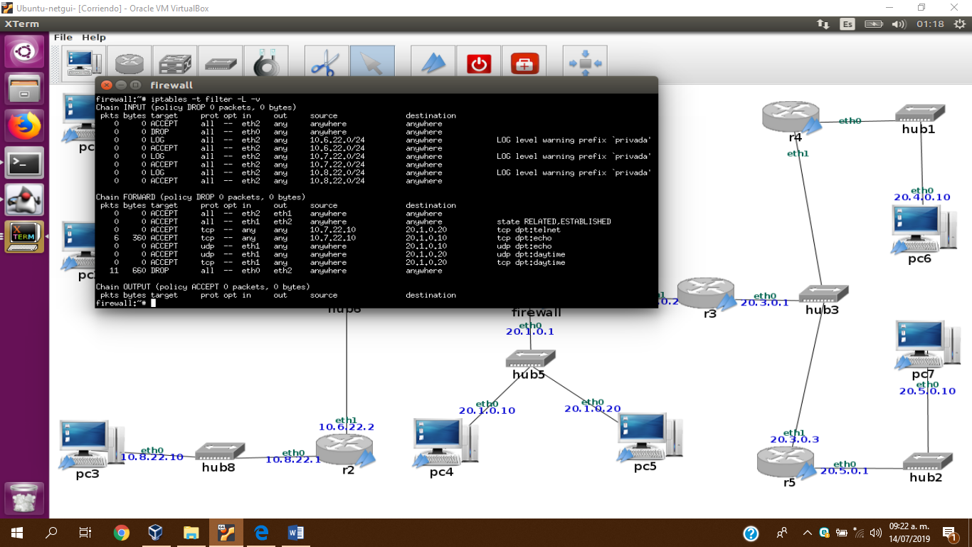

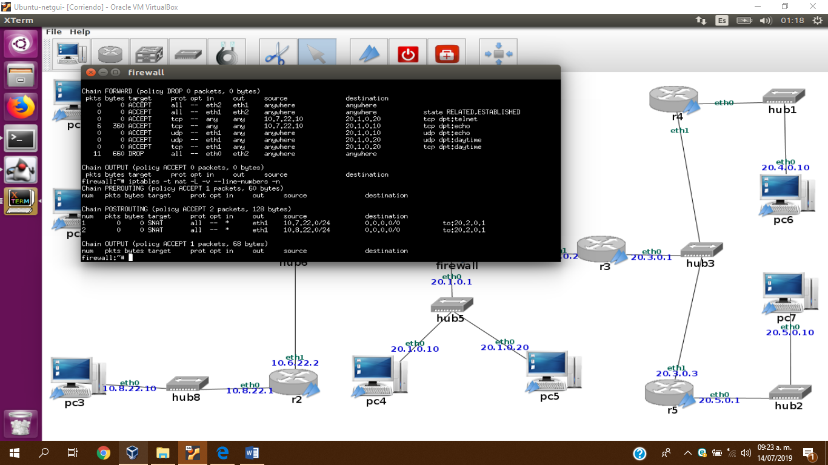

2) Si se prueba lo mismo arrancando nc desde pc2 o pc3 no debería conectarse.

Haz una prueba para este tipo de tráﬁco y explica qué prueba estás haciendo. Asegúrate de que antes de lanzar el cliente has ejecutado fw3.sh para que reinicie los contadores de iptables.

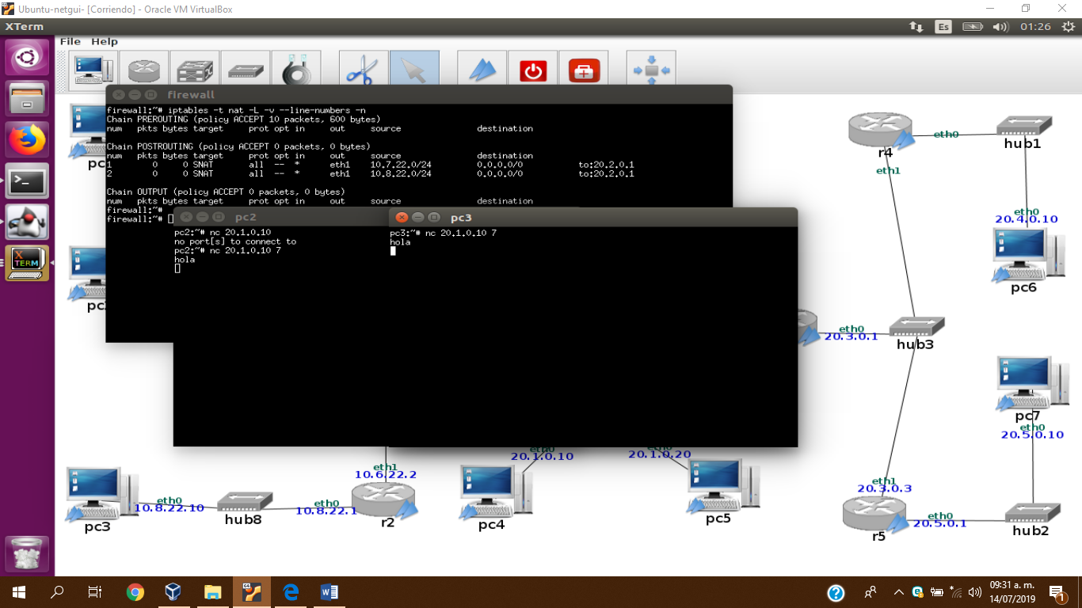 Explica en la memoria: las reglas en las tablas nat y filter que se han cumplido y el número de veces. las políticas por defecto que se ejecutan en las cadenas de las tablas nat y filter y el número de veces que se ejecutan.

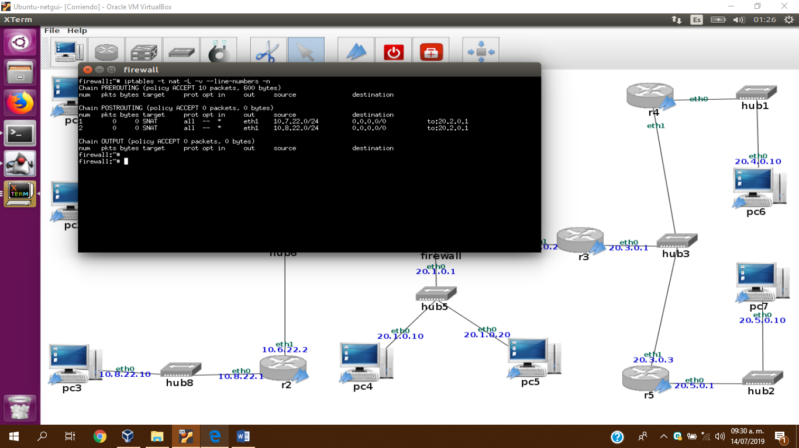

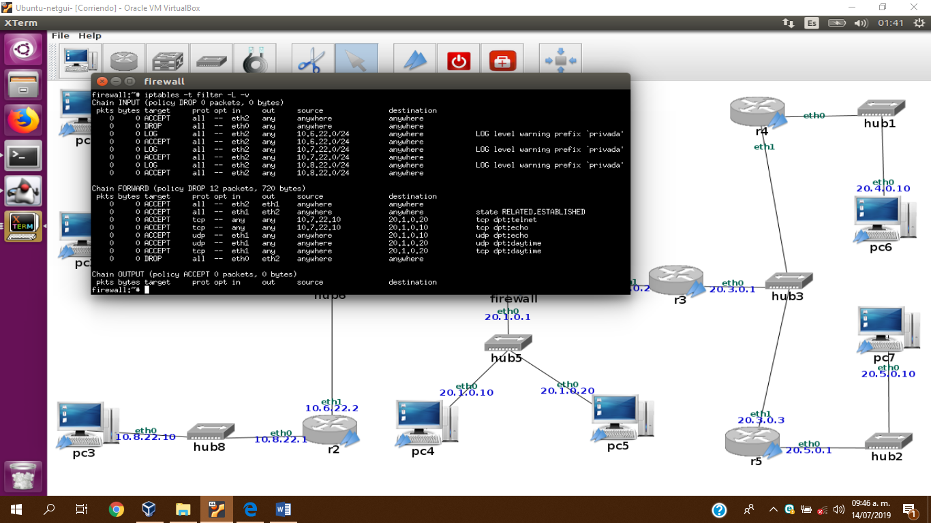

5. Desde la zona DMZ no se puede iniciar ninguna comunicación con la red privada, ni con el firewall.

Pruebas

a) Si se arranca una aplicación servidor (TCP o UDP) en una de las máquinas de las subredes privadas y se arranca una aplicación cliente para que se comunique con ese servidor en una de las máquinas de DMZ, el tráﬁco no debería poder enviarse del cliente al servidor ni del servidor al cliente.

Haz una prueba para este tipo de tráﬁco y explica qué prueba estás haciendo. Asegúrate de que antes de lanzar el cliente has ejecutado fw3.sh para que reinicie los contadores de iptables.

Explica en la memoria: las reglas en las tablas nat y filter que se han cumplido y el número de veces.

las políticas por defecto que se ejecutan en las cadenas de las tablas nat y filter y el número de veces que se ejecutan.

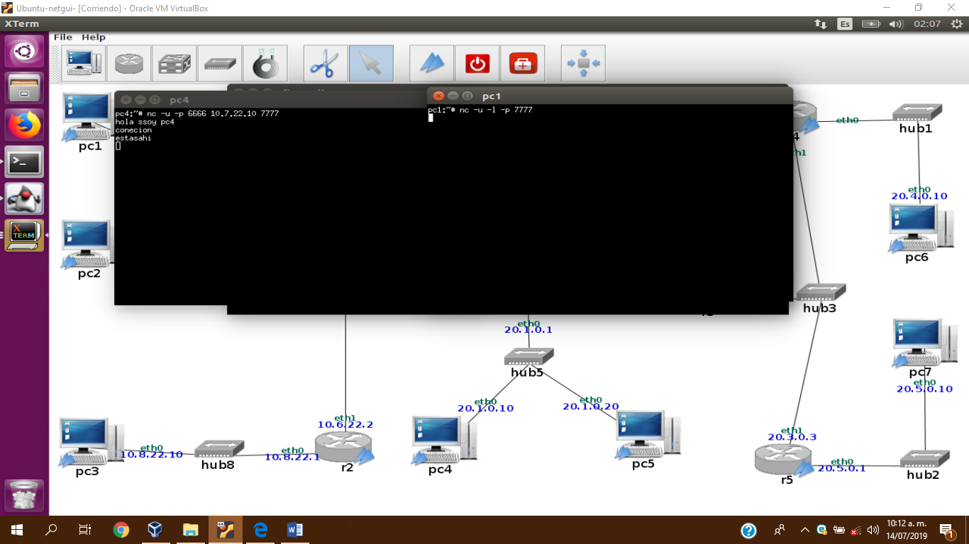

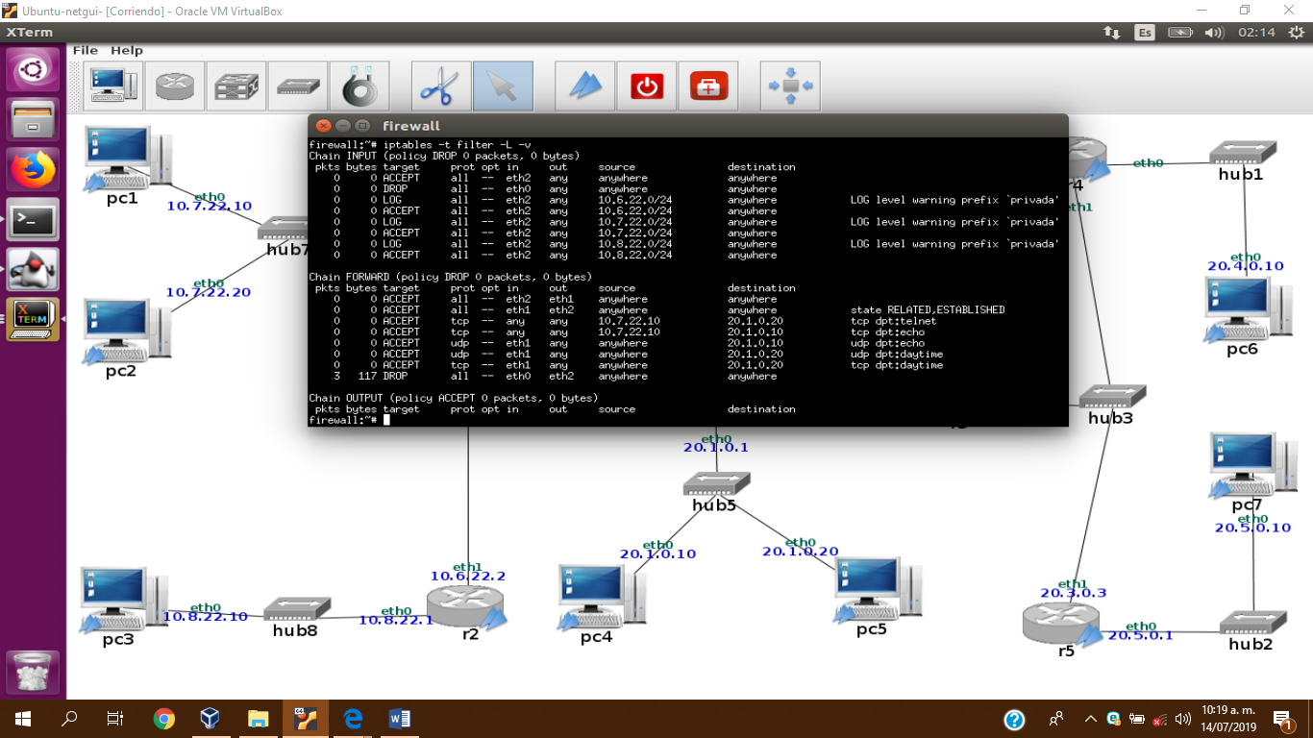

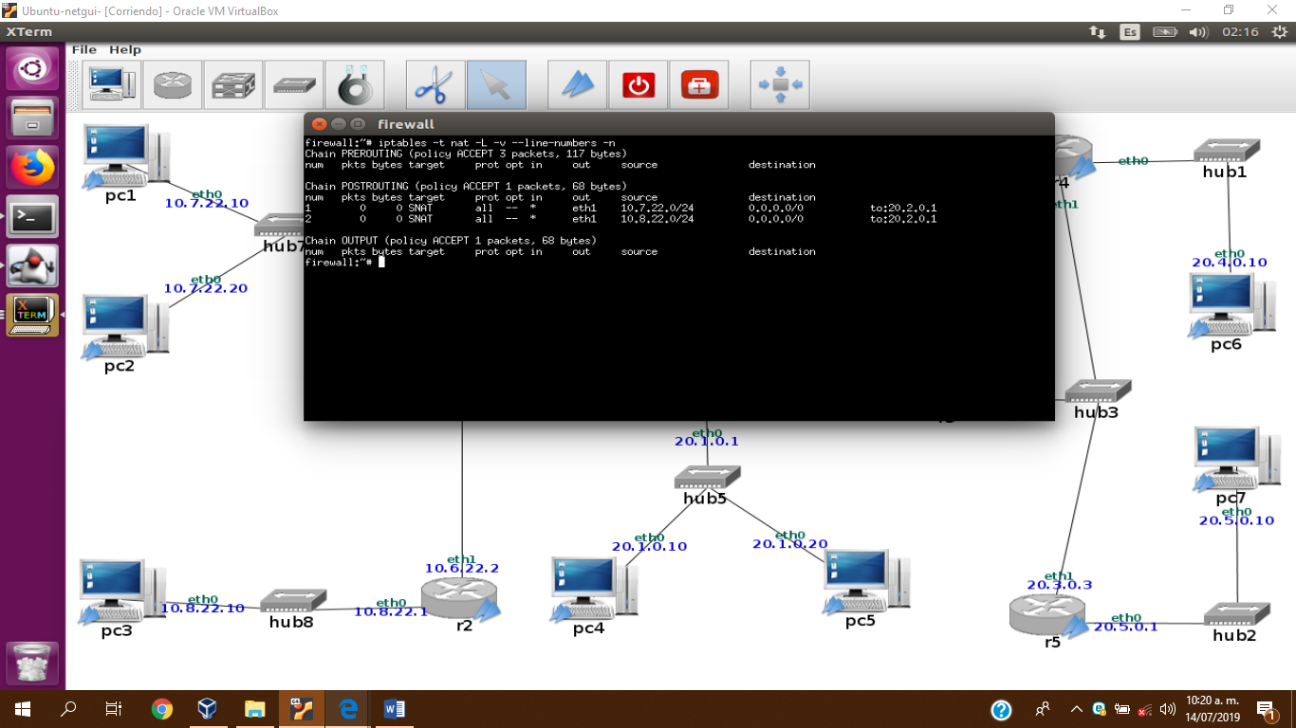

b) Si se arranca una aplicación servidor (TCP o UDP) en el firewall y se arranca una aplicación cliente para que se comunique con ese servidor en una de las máquinas de DMZ, el tráﬁco no debería poder enviarse del cliente al servidor ni del servidor al cliente.

Haz una prueba para este tipo de tráﬁco y explica qué prueba estás haciendo. Asegúrate de que antes de lanzar el cliente has ejecutado fw3.sh para que reinicie los contadores de iptables.

Explica en la memoria: las reglas en las tablas nat y filter que se han cumplido y el número de veces. las políticas por defecto que se ejecutan en las cadenas de las tablas nat y filter y el número de veces que se ejecutan.

